crazyflie-firmware概要设计

1 引言

1.1 软件配置项基本信息
软件配置项：crazyflie-firmware。需求标识前缀：CF。

1.2 编写目的
规定本软件的体系结构、接口、运行方式和数据设计，作为后续详细设计的依据。

2 引用文件

2.1 规范性引用文件
crazyflie-firmware_需求规格说明书.md

3 软件总体概述

3.1 系统组成
软件运行于 Crazyflie 双 MCU 硬件平台上，系统由感知部件、动作部件、计算部件三部分组成。
六轴 IMU 1 只：Crazyflie 2.0 为 MPU9250（陀螺量程 ±2000°/s、加速度计量程 ±16g，采样率 1000Hz），Crazyflie 2.1 为 BMI088+BMP388 组合（sensors_mpu9250_lps25h.c:62-65、392；sensors_bmi088_bmp3xx.c）；
Crazyflie 固件是 Crazyflie 系列微型飞行平台（Crazyflie 2.0/2.1、Bolt、Roadrunner、Flapper、Tag 等）的机载飞行控制软件。软件采集六轴 IMU、气压计、磁力计等传感器数据，通过状态估计器解算飞行器姿态、位置与速度；接收地面站（cfclient）经 2.4GHz 射频（nRF51 协处理器）或 USB 链路发送的 CRTP 遥控指令与参数；由飞行监督状态机管理飞行阶段与安全条件，经控制器解算控制量并输出四路电机 PWM/DSHOT 驱动信号，实现稳定悬停与轨迹飞行；同时经 CRTP 日志与参数通道向地面站回传遥测数据，支持扩展板（Deck）加载外部传感器与执行器（README.md；src/modules/src/stabilizer.c:289-388）。

3.2 需求规定
CF-FREQ1：上电后完成 bootloader 检查、平台识别、硬件与各软件模块初始化、开机自检，自检通过后释放启动门控允许飞行任务运行。
CF-FREQ2：实现 CRTP 通信协议栈——接收地面站指令并按端口分发到各服务模块，将遥测数据经射频/USB 链路回传；管理 nRF51 协处理器 Syslink 链路与 ESP32 CPX 链路。
CF-FREQ2-1：CRTP 协议核心栈——协议版本 12，按"端口+通道"两级分发数据包，每个端口可注册一个回调函数，支持阻塞/非阻塞收发与发送队列优先级丢弃。
CF-FREQ2-2：经 nRF51 协处理器实现 2.4GHz 无线 CRTP 链路——默认 2Mbps 数据率、通道 80、地址 0xE7E7E7E7E5，采用"收到单播确认后才发下一包"的半双工节流。
CF-FREQ2-3：USB CDC 虚拟串口承载 CRTP 协议，支持地面站经 USB 厂商命令在线切换 CRTP 链路。
CF-FREQ2-4：经 USART6（默认 1Mbaud）与 nRF51 协处理器交换 Syslink 帧，按类型分组路由到射频、电源管理、单总线、系统等处理器；含 DMA 收发与硬件流控。
CF-FREQ2-5：提供 CRTP LINK 端口的链路质量测试服务——回声、源识别、汇丢弃。
CF-FREQ2-6：接收地面站/外部系统经 LOCALIZATION 端口上报的位置、位姿测量，转发给状态估计器；管理 Lighthouse 基站几何配置。
CF-FREQ2-7：与 ESP32（AI 扩展板）经 UART2 的 CPX 协议通信，作为 CRTP 的备用链路（CONFIG_ENABLE_CPX 编译开关启用）。
CF-FREQ2-8：为外部应用层（CONFIG_APP_ENABLE 编译开关启用）提供经 CRTP MEM 端口应用通道（0x18）的数据转发。
CF-FREQ3：接收并解析地面站经 CRTP 发来的遥控指令（RPYT/Generic/高层轨迹三种格式）与外部接收机指令，按优先级仲裁后生成飞行器目标 setpoint（姿态/角速度/位置/速度/推力）。
CF-FREQ3-1：维护当前目标 setpoint 与占用优先级，只有优先级不低于当前占用者的新指令才能覆盖；高优先级接管时自动停止高层规划器。
CF-FREQ3-2：解析 CRTP SETPOINT 端口通道 0 的 RPYT 包（滚转/俯仰/偏航角 + 推力），含推力解锁互锁与高度保持/位置设定模式。
CF-FREQ3-3：解析 CRTP SETPOINT_GENERIC 端口的类型化指令包（12 种类型：stop、速度、高度、悬停、全状态、位置等），支持世界系/体轴系速度、CPPM 仿真。
CF-FREQ3-4：接收地面站高层指令（起飞/降落/悬停/目标点/螺旋/轨迹等 14 种），由规划器按 100Hz 生成平滑 setpoint 序列；支持最多 31 条预定义轨迹（存储 4096 字节）。
CF-FREQ3-5：接收外部接收机（如 CPPM 遥控器信号）生成的 setpoint，以最高优先级提交。
CF-FREQ4：以 1000Hz 采集六轴 IMU 原始数据，周期采集磁力计（100Hz）与气压计（25Hz）数据，完成传感器初始化、标定（陀螺零偏、加速度刻度），并将数据广播给稳定器与估计器。
CF-FREQ4-1：初始化 MPU9250（采样率 1000Hz、陀螺 ±2000°/s、加速度 ±16g、数字低通滤波），在数据就绪中断驱动下经 I2C3 读取三轴加速度与角速度并广播。
CF-FREQ4-2：采集三轴磁力计（AK8963，16bit、100Hz 连续模式）与气压计（LPS25H，25Hz）数据，与 IMU 数据一同广播。
CF-FREQ4-3：上电后自动完成陀螺零偏标定与加速度计刻度标定，标定完成前稳定器循环阻塞等待；标定成功给出声光提示。
CF-FREQ4-4：提供传感器中断悬挂/恢复机制，供扩展板烧写等占用传感器总线的场景使用。
CF-FREQ5：融合 IMU、气压计、磁力计及外部测量（UWB/TDOA、测距、光流、Lighthouse 等）解算飞行器姿态、位置、速度，支持互补/卡尔曼/UKF 三种估计器及运行时切换。
CF-FREQ5-1：按参数/编译开关/扩展板要求选择估计器（Auto=0 自动选择、Complementary=1、Kalman=2、Ukf=3），支持运行时切换。
CF-FREQ5-2：扩展卡尔曼滤波估计飞行器全状态——100Hz 预测 + 1000Hz IMU 子采样，融合位置/位姿/测距/ToF/高度/光流/航向误差等外部测量，含离群点滤波与状态越界保护。
CF-FREQ5-3：基于 Sensfusion6 梯度下降融合算法的互补姿态估计——由角速度积分四元数、加速度梯度修正（Sensfusion6 更新函数仅接收陀螺仪与加速度，不含磁场输入），输出欧拉角与去重力垂向加速度。
CF-FREQ5-4：仅高度/海拔通道的位置估计——融合气压计海拔与 ToF 测距，IIR 滤波平滑。
CF-FREQ6：以 25Hz 维护 12 态飞行状态机，计算 13 个监督条件位（飞行判定、遥控看门狗、急停、倾翻、超时等），在异常条件下覆盖 setpoint 或禁止电机输出，保障飞行安全。
CF-FREQ6-1：每个监督周期（25Hz）计算 13 个监督条件位：armed、isFlying、isTumbled、commanderWdtWarning/Timeout、emergencyStop、isCrashed、preflightTimeout、landingTimeout、deckFault、rpmAtArmingValid、spinupTimeout、motorsNotResponding。
CF-FREQ6-2：按监督条件位组合执行表驱动状态切换，每个监督周期求值一次。
CF-FREQ6-3：按当前监督状态给出飞行/电机/解锁许可，并在异常状态下覆盖 setpoint——改平告警时强制水平悬停、异常态时清零停电机。
CF-FREQ6-4：监视卡尔曼估计状态是否超出物理边界（位置 100m、速度 10m/s），越界时重置估计器防止发散。
CF-FREQ6-5：处理地面站经 CRTP SUPERVISOR 端口（0x09）下发的监督指令：急停、解锁、坠机复位。
CF-FREQ7：按选定的控制律（PID/Mellinger/INDI/Brescianini/Lee）由目标 setpoint 与估计状态解算控制量（滚转/俯仰/偏航指令与推力），经四旋翼推力分配与限幅后生成四路电机输出。
CF-FREQ7-1：按参数/编译开关选择控制器（Auto=0 自动选择、PID=1、Mellinger=2、INDI=3、Brescianini=4、Lee=5），支持运行时切换。
CF-FREQ7-2：级联 PID 控制——位置环（100Hz）解算目标姿态与推力，姿态环（500Hz）解算目标角速度，角速率环（500Hz）解算执行器指令；yaw 角误差按 ±180° 回绕处理，微分项基于测量值（防微分冲击）并可选二阶低通滤波。
CF-FREQ7-3：将控制器输出的控制量（legacy 指令/力力矩/归一化力三种模式）映射为四路电机推力，四旋翼 X 构型混控。
CF-FREQ7-4：对四路电机推力做电池电压补偿与限幅——超限时等量削顶以保持姿态差动量，限幅告警限频输出。
CF-FREQ8：将四路电机占空比转换为 PWM/DSHOT 波形输出，驱动蜂鸣器播放音效、LED 显示系统状态。
CF-FREQ8-1：初始化电机定时器并按电机映射输出四路驱动信号——有刷电机为高分辨率 PWM，无刷电调为 PWM400/OneShot125/OneShot42/DSHOT 数字协议。
CF-FREQ8-2：无刷平台以 DSHOT 数字协议输出电机油门（16bit 帧、11bit 油门值），双向模式下解码电调遥测（GCR 编码）并换算电机转速供监督器检查。
CF-FREQ8-3：音效引擎驱动压电蜂鸣器播放系统音效（启动/标定完成/电量低/充电完成/USB 连接等）与用户音效，系统音效优先于用户音效。
CF-FREQ8-4：LED 序列引擎驱动板载 LED 显示自检通过/失败、存活心跳、低电量、标定等状态；支持 WS2812 扩展灯带驱动。
CF-FREQ9：按地面站配置周期性记录遥测日志变量（最多 16 个块、每块 128 项）并回传；提供参数表浏览、读写与持久化；提供 console 文本输出通道。
CF-FREQ9-1：管理日志块（创建/追加/启动/停止/删除），按块周期经工作队列采样变量并打包回传；日志块 ID 由地面站指定。
CF-FREQ9-2：维护全机参数表（16 位 ID），支持地面站按 ID/按名读写参数、浏览 TOC、订阅参数变更通知；带 PARAM_PERSISTENT 标志的参数经存储层持久化并在上电时恢复。
CF-FREQ9-3：提供地面站调试文本输出通道——文本经 30 字节 CRTP 包分片发送，换行触发发送，发送队列拥塞时插入 "<F>\n" 满标记。
CF-FREQ10：提供开机螺旋桨/电池健康测试、独立硬件看门狗、控制回路速率监督、碰撞避免等诊断与保护机制，故障时告警、停电机或复位。
CF-FREQ10-1：逐电机短时转动并采集加速度方差检验螺旋桨安装；四电机同时加载测电池电压跌落；结果仅记录与告警，不阻断飞行。
CF-FREQ10-2：独立看门狗（IWDG）——CPU 挂死（空闲钩子停跑）后 100~353ms 自动复位；复位后可检出复位原因。
CF-FREQ10-3：独立任务监督主控制回路频率——偏离 997~1003Hz 窗口时告警，稳定器任务阻塞超 2s 时主动断言停机（触发看门狗复位，确保停电机）。
CF-FREQ10-4：基于同信道 peer 位置的 Buffered Voronoi 避障——将目标 setpoint 投影回安全胞内（缓冲椭球），避免多机碰撞；默认关闭。
CF-FREQ11：提供统一存储设备注册表与 CRTP 访问通道（EEPROM、单总线、扩展板存储器等），管理 EEPROM 键值分区与配置块，支撑参数持久化与地面站数据存取。
CF-FREQ11-1：维护存储设备处理器注册表（最多 20 个），按 memId 统一提供 getSize/read/write 接口；CRTP MEM 端口按通道分发信息/读/写指令。
CF-FREQ11-2：管理 8KB I2C EEPROM 中的 7KB 键值分区（KVE），提供键值读写/遍历接口，上电时可选碎片整理；供参数持久化使用。
CF-FREQ11-3：管理存于 EEPROM 的配置块（v1 格式）——含射频通道/速率/地址与安装角标定值，带 magic/版本/校验和保护；配置块无效时回退默认值。
CF-FREQ12：上电时枚举挂载的扩展板（经单总线存储区识别 VID:PID），检查引脚/外设冲突，加载对应驱动并执行初始化；向系统声明所需估计器/射频模式等属性。
CF-FREQ12-1：枚举最多 4 个扩展板（DECK_MAX_COUNT=4），读取其存储区头部（0xEB 起始、VID:PID、usedPins、CRC、TLV），检查引脚与外设冲突。
CF-FREQ12-2：对每个已识别 deck 调用其驱动 init/test；驱动经 DECK_DRIVER 宏注册进 .deckDriver 链接段；驱动 status() 探针供监督器轮询故障。
CF-FREQ12-3：汇总各 deck 要求的系统属性——强制估计器类型、低干扰射频模式、卡尔曼姿态回退关闭等，供系统初始化采纳。
CF-FREQ13：以 10Hz 监测电池电压与充电状态（电压由 nRF51 测量经 Syslink 上报），按平台阈值进入低电量告警/临界关机，电池供电下长时间无指令自动关机。
CF-FREQ13-1：接收 nRF51 上报的电池电压/充电状态，维护电压最值；按典型锂电池放电曲线换算电量百分比；支持扩展板外接电池经 STM32 ADC 测量。
CF-FREQ13-2：电池电压低于低压阈值持续 5s 进入 lowPower 状态（LED/蜂鸣告警）；低于临界阈值持续 5s 请求系统关机；电池供电且 5 分钟无遥控指令自动关机。
CF-FREQ14：上电时检测"进入 DFU 引导模式"标志，满足条件则重映射系统 Flash 并跳转 STM32 内置 DFU bootloader，实现固件升级入口。
本软件：输入设备类型标识串（OTP 存储）、各模块 Test() 自检返回值、互斥量 canStartMutex输出模块就绪状态与自检结果参数 system.selftestPassed、LED 序列与音效、释放 canStartMutex、向 nRF51 发送射频就绪帧（SYSLINK_RADIO_READY）调用条件上电或复位时由 main() 与 SYSTEM 任务执行一次输入射频链路（nRF51 转发）、USB 链路的 CRTP 帧；Syslink 帧输出分发到各端口回调的 CRTP 包；发送队列中的回传包调用条件CRTP 收发任务上电初始化后持续运行，事件驱动

3.3 运行环境

3.3.1 硬件环境
软件运行于 Crazyflie 飞行平台：主控 MCU 为 STM32F405RGT6（ARM Cortex-M4F 内核，含单精度 FPU），主频 168MHz（FREERTOS_MCU_CLOCK_HZ=168000000，config.h:56）；片内 Flash（代码存储器）容量 1MB（DEF.ld:15）；片内 SRAM 128KB（0x20000000 起）+ 紧密耦合存储器 CCMRAM 64KB（0x10000000 起）（DEF.ld:13-14）。射频协处理器 nRF51822 承担 2.4GHz 射频与电源管理（uart_syslink.c:196-202 波特率配置；syslink.h 协议定义）。
中断与优先级配置约定如下（优先级数值越小优先级越高，0 为最高；软件约定 4 档：NVIC_LOW_PRI=13、NVIC_MID_PRI=10、NVIC_HIGH_PRI=7、NVIC_VERY_HIGH_PRI=7）：

3.3.1.1 存储器件
主控 MCU：STM32F405RGT6（Cortex-M4F），主频 168MHz，Flash 1MB，SRAM 128KB + CCM 64KB（config.h:56；tools/make/F405/linker/DEF.ld:13-15）；

3.4 编程编译环境

3.4.1 编程语言
编程语言：C 语言（Cortex-M4 汇编用于启动与底层切换，startup_stm32f40xx.S）。

3.4.2 编译调试工具
交叉编译器：arm-none-eabi-gcc 13.3.1（xpack-gcc-arm-none-eabi 工具链，pixi.toml:22），编译选项 -mcpu=cortex-m4 -mthumb -mfloat-abi=hard -mfpu=fpv4-sp-d16 -g3（Makefile:28）。
构建系统：Make + Linux Kbuild（Kconfig 菜单配置，各子系统 Kconfig 文件控制功能编译开关），Python 3 用于版本生成等构建脚本（Makefile:11、224-225）。

4 设计

4.1 体系结构设计

4.1.1 软件结构

4.1.1.1 层次结构设计
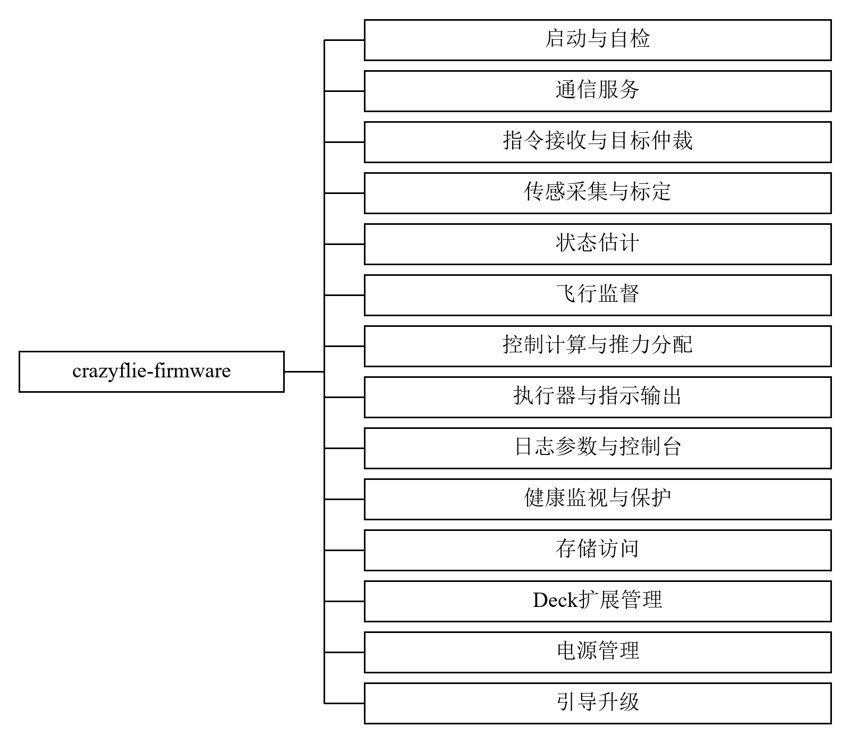
图 1 总体层次结构

4.1.1.1.1 通信服务层次结构
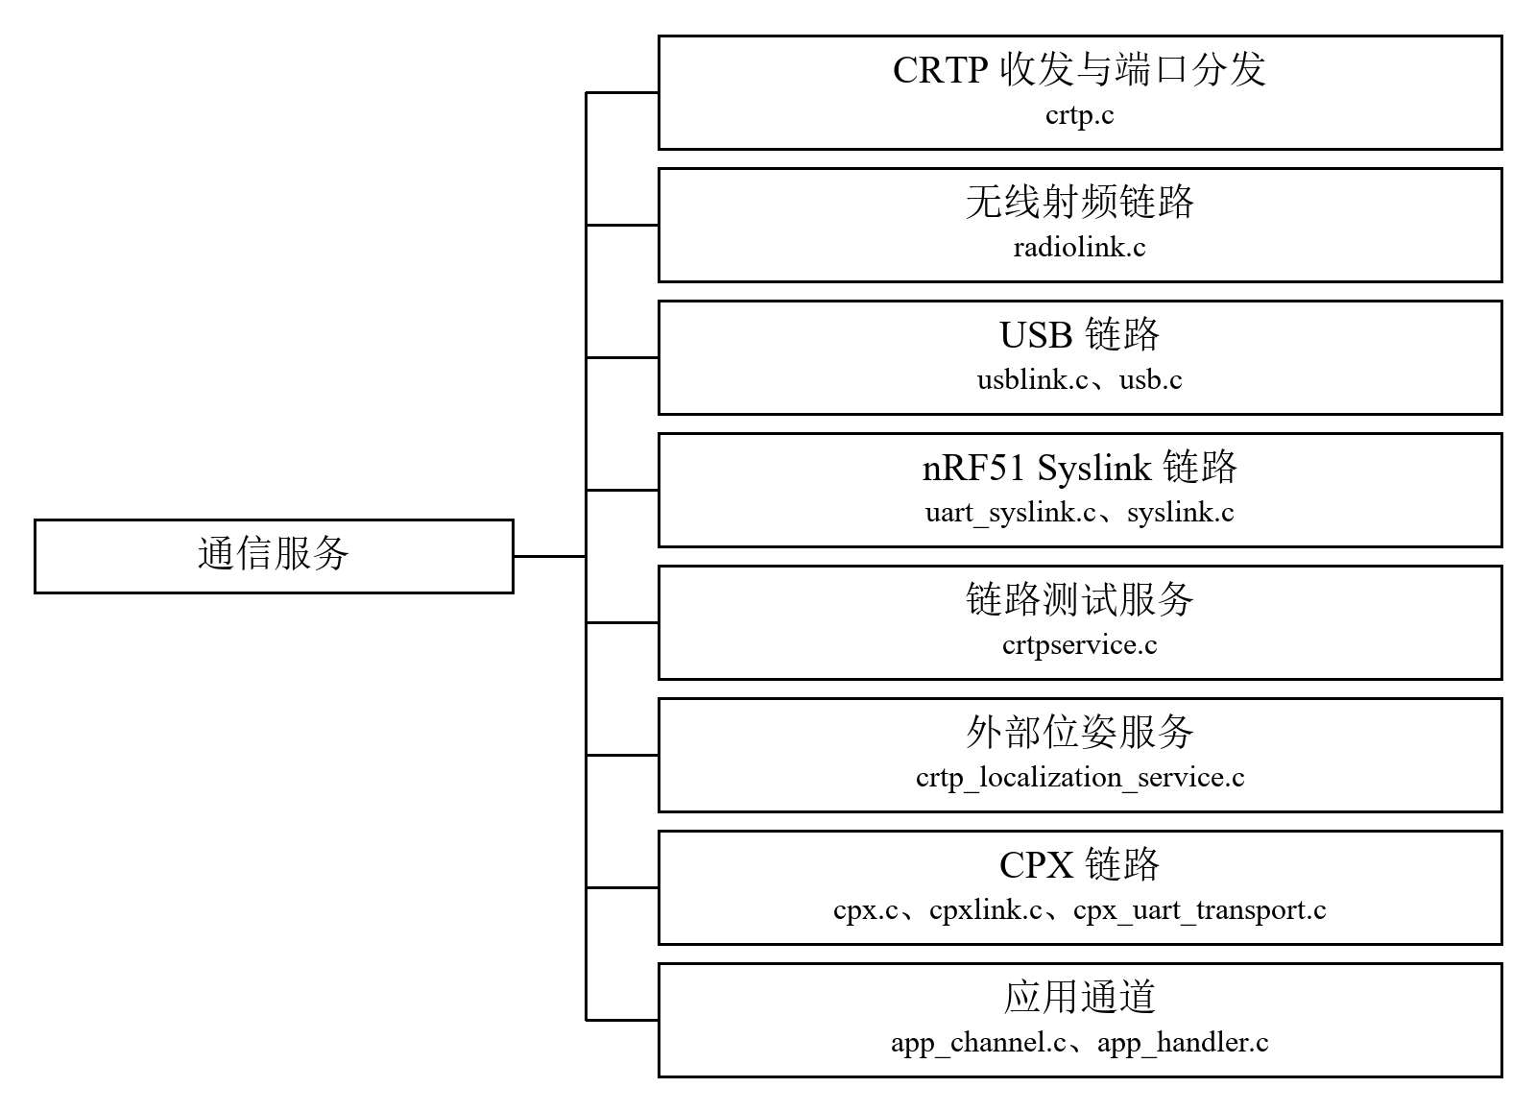
图 2 通信服务层次结构

4.1.1.1.2 指令接收与目标仲裁层次结构
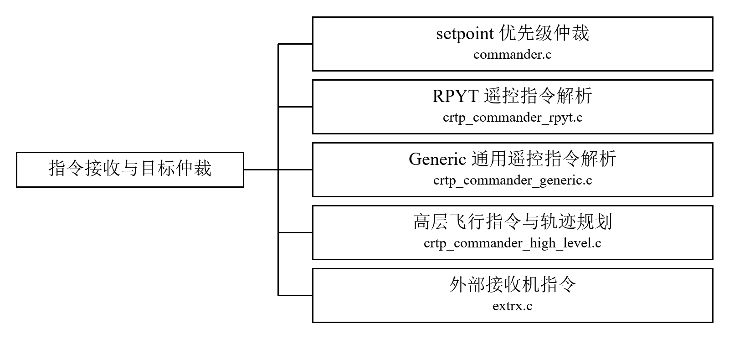
图 3 指令接收与目标仲裁层次结构

4.1.1.1.3 传感采集与标定层次结构
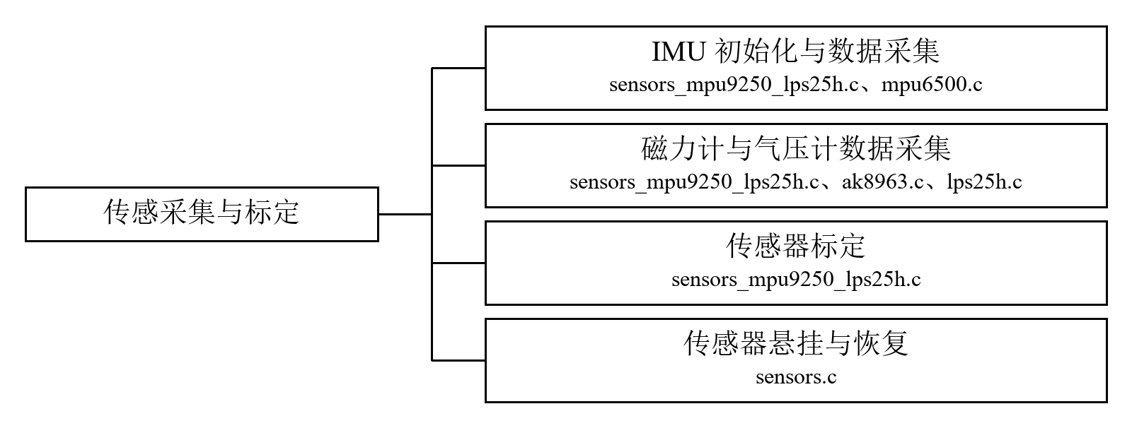
图 4 传感采集与标定层次结构

4.1.1.1.4 状态估计层次结构
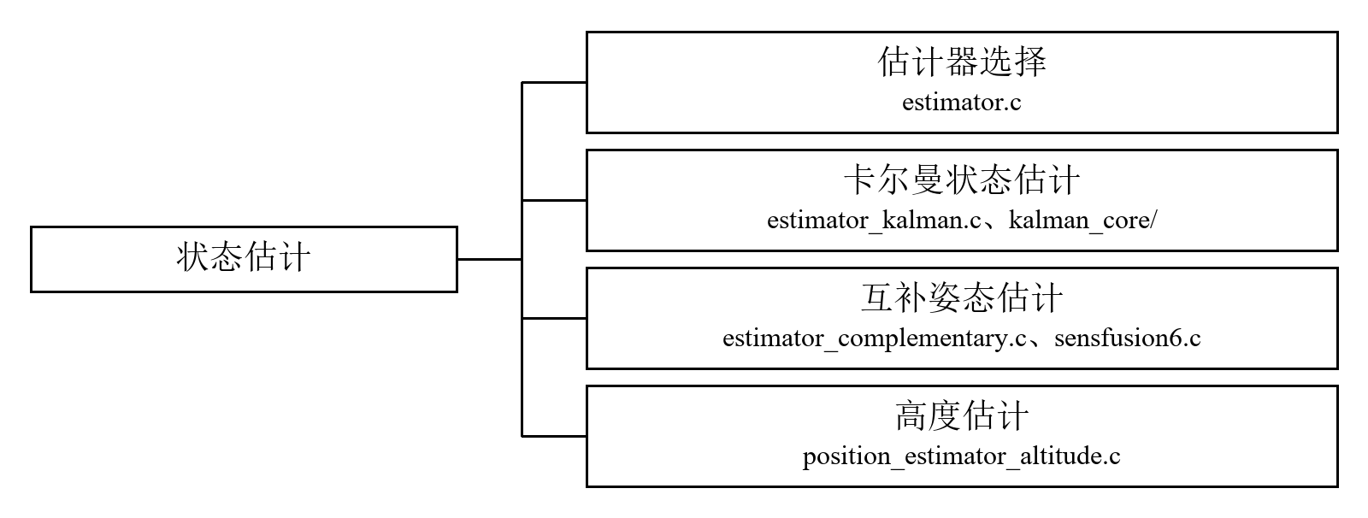
图 5 状态估计层次结构

4.1.1.1.5 飞行监督层次结构
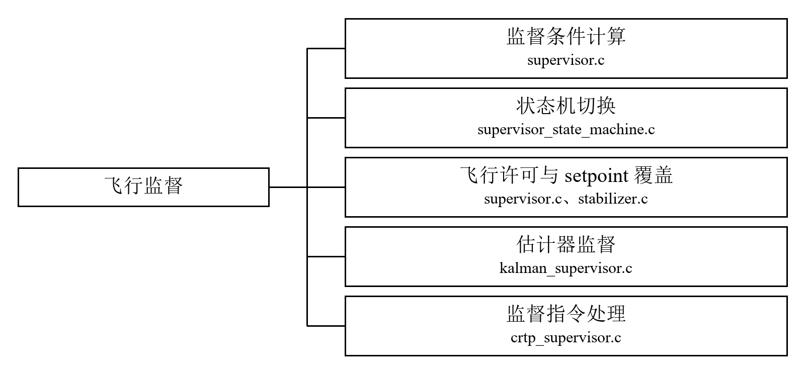
图 6 飞行监督层次结构

4.1.1.1.6 控制计算与推力分配层次结构
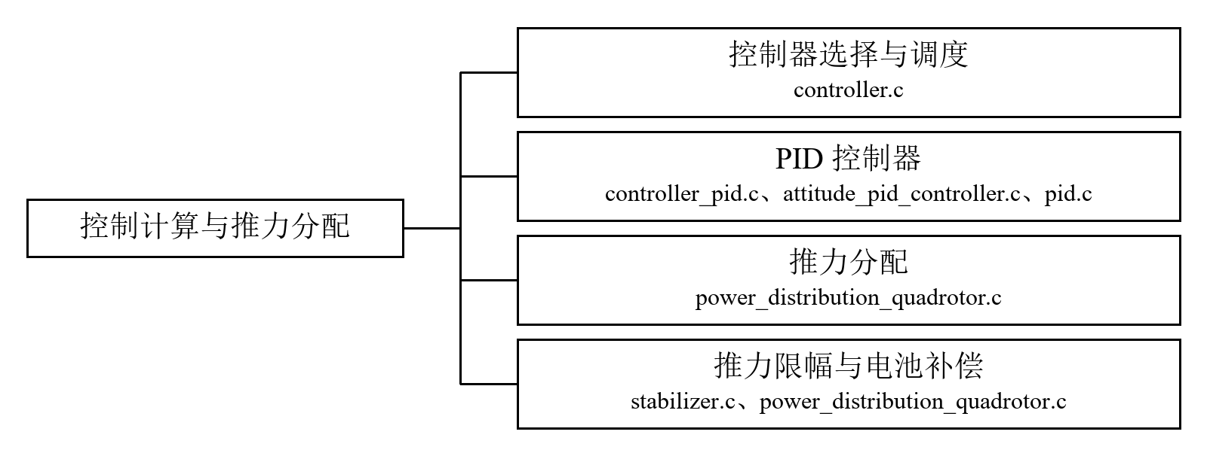
图 7 控制计算与推力分配层次结构

4.1.1.1.7 执行器与指示输出层次结构
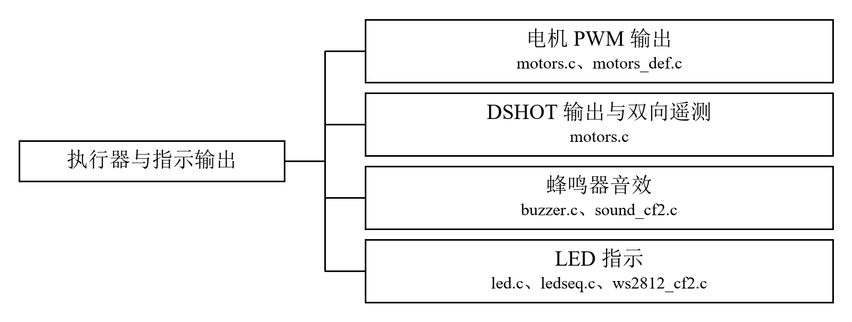
图 8 执行器与指示输出层次结构

4.1.1.1.8 日志参数与控制台层次结构
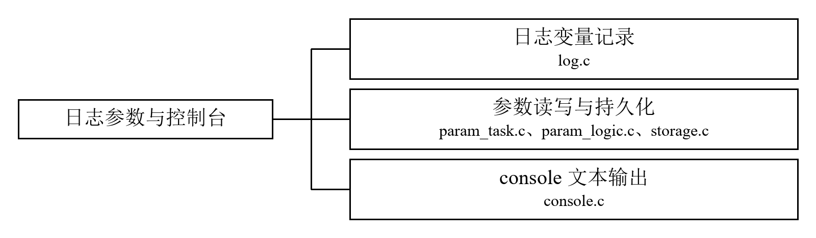
图 9 日志参数与控制台层次结构

4.1.1.1.9 健康监视与保护层次结构
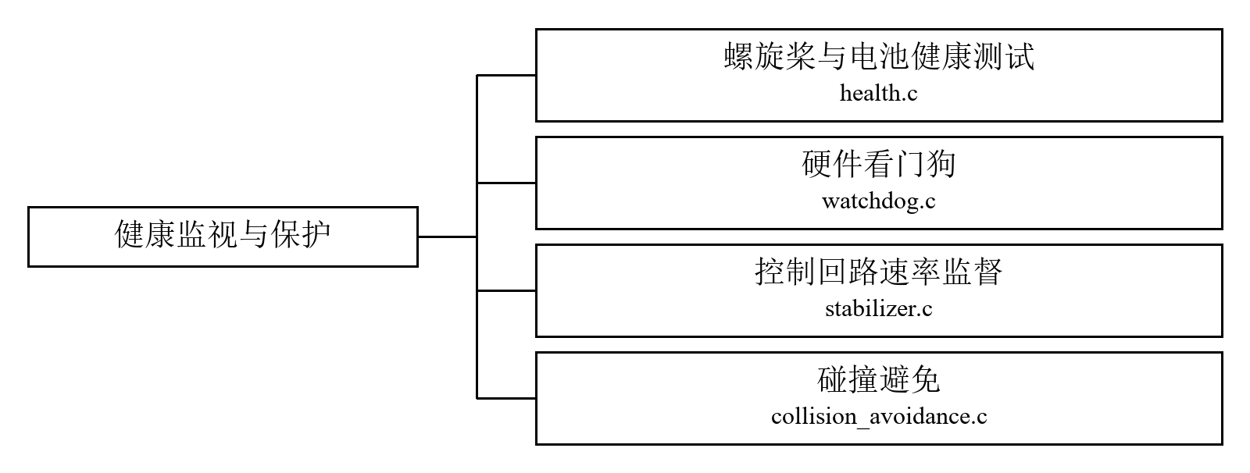
图 10 健康监视与保护层次结构

4.1.1.1.10 存储访问层次结构
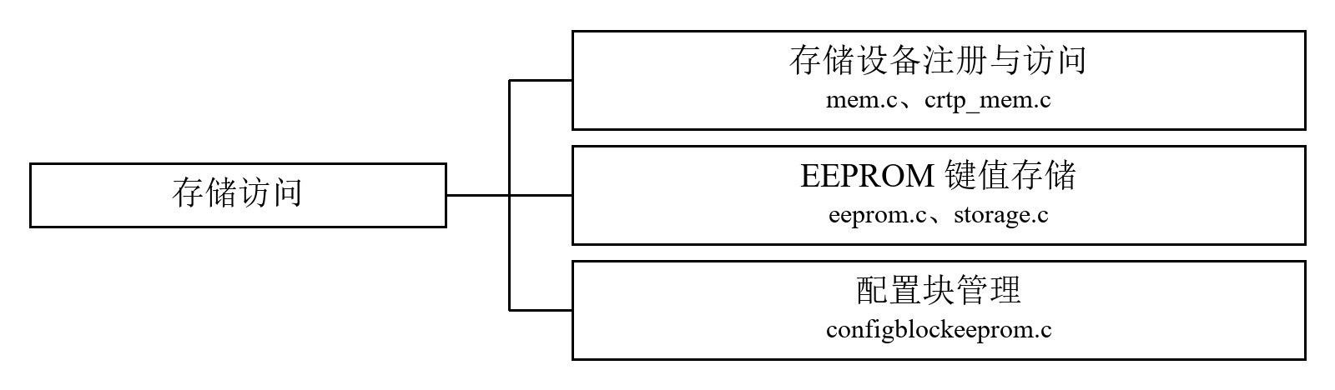
图 11 存储访问层次结构

4.1.1.1.11 Deck扩展管理层次结构
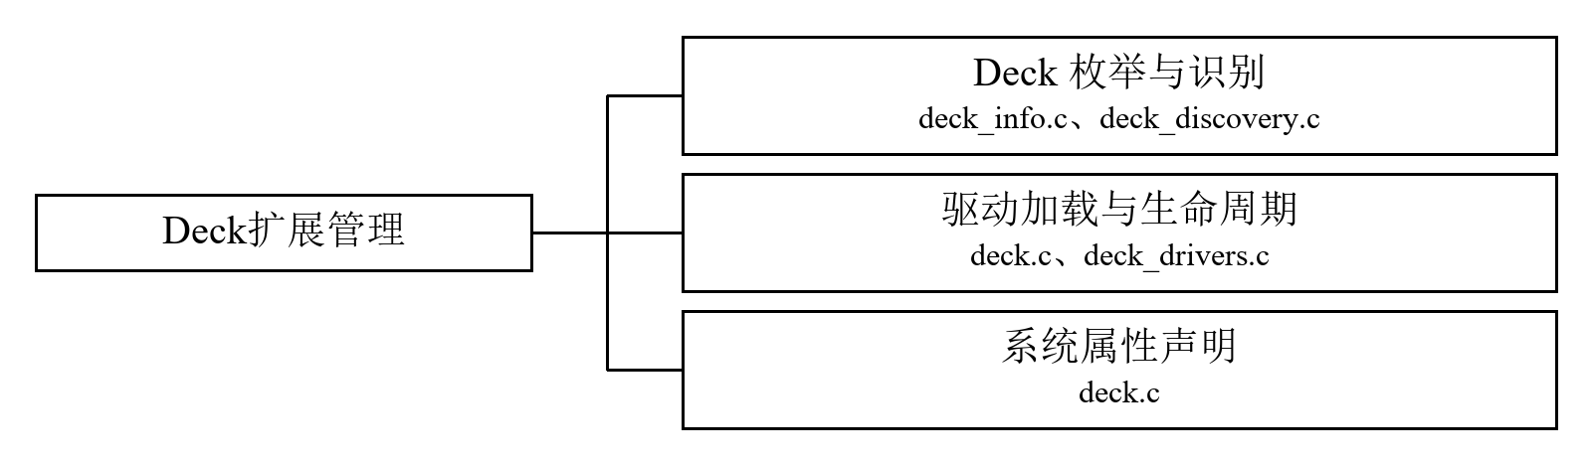
图 12 Deck扩展管理层次结构

4.1.1.1.12 电源管理层次结构
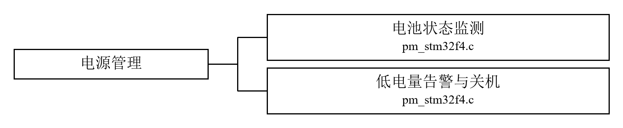
图 13 电源管理层次结构
启动与自检：上电后完成 bootloader 检查、平台识别、硬件与各软件模块初始化、开机自检，自检通过后释放启动门控允许飞行任务运行。
通信服务：实现 CRTP 通信协议栈——接收地面站指令并按端口分发到各服务模块，将遥测数据经射频/USB 链路回传；管理 nRF51 协处理器 Syslink 链路与 ESP32 CPX 链路。
指令接收与目标仲裁：接收并解析地面站经 CRTP 发来的遥控指令（RPYT/Generic/高层轨迹三种格式）与外部接收机指令，按优先级仲裁后生成飞行器目标 setpoint（姿态/角速度/位置/速度/推力）。
传感采集与标定：以 1000Hz 采集六轴 IMU 原始数据，周期采集磁力计（100Hz）与气压计（25Hz）数据，完成传感器初始化、标定（陀螺零偏、加速度刻度），并将数据广播给稳定器与估计器。
状态估计：融合 IMU、气压计、磁力计及外部测量（UWB/TDOA、测距、光流、Lighthouse 等）解算飞行器姿态、位置、速度，支持互补/卡尔曼/UKF 三种估计器及运行时切换。
飞行监督：以 25Hz 维护 12 态飞行状态机，计算 13 个监督条件位（飞行判定、遥控看门狗、急停、倾翻、超时等），在异常条件下覆盖 setpoint 或禁止电机输出，保障飞行安全。
控制计算与推力分配：按选定的控制律（PID/Mellinger/INDI/Brescianini/Lee）由目标 setpoint 与估计状态解算控制量（滚转/俯仰/偏航指令与推力），经四旋翼推力分配与限幅后生成四路电机输出。
执行器与指示输出：将四路电机占空比转换为 PWM/DSHOT 波形输出，驱动蜂鸣器播放音效、LED 显示系统状态。
日志参数与控制台：按地面站配置周期性记录遥测日志变量（最多 16 个块、每块 128 项）并回传；提供参数表浏览、读写与持久化；提供 console 文本输出通道。
健康监视与保护：提供开机螺旋桨/电池健康测试、独立硬件看门狗、控制回路速率监督、碰撞避免等诊断与保护机制，故障时告警、停电机或复位。
存储访问：提供统一存储设备注册表与 CRTP 访问通道（EEPROM、单总线、扩展板存储器等），管理 EEPROM 键值分区与配置块，支撑参数持久化与地面站数据存取。
Deck扩展管理：上电时枚举挂载的扩展板（经单总线存储区识别 VID:PID），检查引脚/外设冲突，加载对应驱动并执行初始化；向系统声明所需估计器/射频模式等属性。
电源管理：以 10Hz 监测电池电压与充电状态（电压由 nRF51 测量经 Syslink 上报），按平台阈值进入低电量告警/临界关机，电池供电下长时间无指令自动关机。
引导升级：上电时检测"进入 DFU 引导模式"标志，满足条件则重映射系统 Flash 并跳转 STM32 内置 DFU bootloader，实现固件升级入口。

4.1.2 产品集成顺序
集成启动与自检。
先集成CRTP 收发与端口分发、无线射频链路、USB 链路、nRF51 Syslink 链路、链路测试服务、外部位姿服务、CPX 链路、应用通道，再集成通信服务。
先集成setpoint 优先级仲裁、RPYT 遥控指令解析、Generic 通用遥控指令解析、高层飞行指令与轨迹规划、外部接收机指令，再集成指令接收与目标仲裁。
先集成IMU 初始化与数据采集、磁力计与气压计数据采集、传感器标定、传感器悬挂与恢复，再集成传感采集与标定。
先集成估计器选择、卡尔曼状态估计、互补姿态估计、高度估计，再集成状态估计。
先集成监督条件计算、状态机切换、飞行许可与 setpoint 覆盖、估计器监督、监督指令处理，再集成飞行监督。
先集成控制器选择与调度、PID 控制器、推力分配、推力限幅与电池补偿，再集成控制计算与推力分配。
先集成电机 PWM 输出、DSHOT 输出与双向遥测、蜂鸣器音效、LED 指示，再集成执行器与指示输出。
先集成日志变量记录、参数读写与持久化、console 文本输出，再集成日志参数与控制台。
先集成螺旋桨与电池健康测试、硬件看门狗、控制回路速率监督、碰撞避免，再集成健康监视与保护。
先集成存储设备注册与访问、EEPROM 键值存储、配置块管理，再集成存储访问。
先集成Deck 枚举与识别、驱动加载与生命周期、系统属性声明，再集成Deck扩展管理。
先集成电池状态监测、低电量告警与关机，再集成电源管理。
集成引导升级。

4.2 接口设计

4.2.1 外部接口

4.2.1.1 外部硬件接口
字节位置 | 字段 | 编码 | 取值
0~1 | 帧起始标志 | 原码 | 0xBC 0xCF（syslink.h:34-36）

4.2.1.2 外部软件接口
地面站软件（cfclient 等）——CRTP 协议（v12）：双向。固件接收地面站的遥控指令（setpoint）、参数读写、日志配置、存储读写、监督命令；固件向地面站发送遥测日志、参数值、console 文本。物理承载为 2.4GHz 射频链路（默认，经 nRF51 协处理器）或 USB CDC 虚拟串口链路（VID 0x0483、PID 0x5740，usbd_desc.c:59-61）。CRTP 帧：1 字节头（高 4 位端口号、低 4 位通道号）+ 数据（最长 30 字节）（crtp.h:33-53）。
nRF51 协处理器固件——Syslink 协议：双向。主 MCU 经 USART6（默认波特率 1000000）与 nRF51 交换射频数据（SYSLINK_RADIO_RAW）、电源管理状态（SYSLINK_PM_BATTERY_STATE）、单总线读写（SYSLINK_OW_*）、版本查询（SYSLINK_SYS_NRF_VERSION）等（syslink.h:38-79）。

4.2.2 内部接口

4.2.2.1 中断和任务间共享资源分析
启动过程： 上电复位后 main() 依次执行：检查 bootloader 进入标志（bootloader.c:check_enter_bootloader，）→ 平台识别与硬件初始化 platformInit()（识别失败则死循环停机，main.c:49-56）→ 创建 SYSTEM 任务 systemLaunch()（system.c:100-103）→ 启动调度器 vTaskStartScheduler()（main.c:59）。SYSTEM 任务完成全部模块初始化与开机自检后，通过释放互斥量 canStartMutex 允许其余任务运行（system.c:111-112、343-349）；各任务通过 systemWaitStart() 阻塞等待该互斥量（system.c:352-360），保证所有模块就绪后才进入正常运行。

4.3 时间系统设计
数值换算约定：FreeRTOS 系统节拍为 1ms（configTICK_RATE_HZ=1000），M2T(X)=X 毫秒（src/config/FreeRTOSConfig.h:77、125）。

4.4 运行设计

4.4.1 顶层运行设计
软件采用 FreeRTOS 抢占式多任务方式运行（configUSE_PREEMPTION=1），系统节拍由 SysTick 产生、频率 1000Hz（1 个节拍=1ms），共 6 个任务优先级（0~5，数值越大优先级越高），任务栈与队列使用静态内存分配（configSUPPORT_STATIC_ALLOCATION=1），堆总容量 30000 字节（src/config/FreeRTOSConfig.h:73-93；src/config/config.h:52-56）。

4.4.2 任务及中断运行设计

4.4.2.1 启动与自检运行设计
启动与自检的职责：上电后完成 bootloader 检查、平台识别、硬件与各软件模块初始化、开机自检，自检通过后释放启动门控允许飞行任务运行。启动流程按以下顺序执行：main() 先调用 check_enter_bootloader() 检查引导标志并视条件跳转 DFU；platformInit() 读取 OTP 设备类型串匹配平台，失败则停机；platformInitHardware() 初始化 NVIC/EXTI；systemLaunch() 创建 SYSTEM 任务并启动调度器。SYSTEM 任务内先完成硬件初始化与各软件模块初始化，再执行各模块 Test() 自检；自检结果写入 system.selftestPassed，成功后释放 canStartMutex，并在启动完成后向 nRF51 发送 SYSLINK_RADIO_READY 射频就绪帧。
接口输入：设备类型标识串（OTP 存储）、各模块 Test() 自检返回值、互斥量 canStartMutex。接口输出：模块就绪状态与自检结果参数 system.selftestPassed、LED 序列与音效、释放 canStartMutex、向 nRF51 发送射频就绪帧（SYSLINK_RADIO_READY）。进入条件：上电或复位时由 main() 与 SYSTEM 任务执行一次。

4.4.2.2 通信服务运行设计
通信服务的职责：实现 CRTP 通信协议栈——接收地面站指令并按端口分发到各服务模块，将遥测数据经射频/USB 链路回传；管理 nRF51 协处理器 Syslink 链路与 ESP32 CPX 链路。
接口输入：射频链路（nRF51 转发）、USB 链路的 CRTP 帧；Syslink 帧。接口输出：分发到各端口回调的 CRTP 包；发送队列中的回传包。进入条件：CRTP 收发任务上电初始化后持续运行，事件驱动。

4.4.2.3 CRTP 收发与端口分发运行设计
CRTP 收发与端口分发的职责：CRTP 协议核心栈——协议版本 12，按"端口+通道"两级分发数据包，每个端口可注册一个回调函数，支持阻塞/非阻塞收发与发送队列优先级丢弃。
接口输入：链路层收到的 CRTPPacket（由 radiolink/usblink/cpxlink 提供）；crtpSendPacket() 入队的待发包。接口输出：端口回调（各服务模块入口）；链路层发送接口。进入条件：crtpInit() 创建 CRTP-TX/CRTP-RX 任务后持续运行；链路实体经 crtpSetLink() 注册。

4.4.2.4 无线射频链路运行设计
无线射频链路的职责：经 nRF51 协处理器实现 2.4GHz 无线 CRTP 链路——默认 2Mbps 数据率、通道 80、地址 0xE7E7E7E7E5，采用"收到单播确认后才发下一包"的半双工节流。链路活动超时判定：在 CONFIG_RADIO_ACTIVITY_TIMEOUT_MS 规定的时间内无收发时判定链路断开，并据此更新链路连接状态。
接口输入：CRTP 发送队列中的包；nRF51 经 Syslink 上报的 SYSLINK_RADIO_RAW 接收包。接口输出：SYSLINK_RADIO_RAW 发送帧（转 nRF51）；CRTP 接收队列。进入条件：commInit() 时 radiolinkInit() 初始化并注册为 CRTP 链路；收发任务持续运行。

4.4.2.5 USB 链路运行设计
USB 链路的职责：USB CDC 虚拟串口承载 CRTP 协议，支持地面站经 USB 厂商命令在线切换 CRTP 链路。usblink 通过 usblinkGetLink() 提供 crtpLinkOperations 实现，CRTP 通过 crtpSetLink() 注册为当前链路（先禁用旧链路再使能新链路），切换完成后按 USB 链路继续 CRTP 收发。
接口输入：USB 端点收到的 CRTP 帧；CRTP 发送队列中的包。接口输出：USB 端点发送；CRTP 接收队列。进入条件：usblinkInit() 后使能；链路切换由 USB 厂商命令触发。

4.4.2.6 nRF51 Syslink 链路运行设计
nRF51 Syslink 链路的职责：初始化 Syslink 子系统并运行常驻任务，经底层串口接口阻塞接收 Syslink 包，并按包内容交由路由处理；初始化时创建信号量、Syslink 任务与周期调试定时器。
接口输入：USART6 收到的 Syslink 帧。接口输出：按 type 高 4 位分组路由后的处理器回调；发往 nRF51 的帧。进入条件：SYSLINK 任务初始化后持续运行。
nRF51 Syslink 链路：输入USART6 收到的 Syslink 帧（帧格式见表2.4-2）

4.4.2.7 链路测试服务运行设计
链路测试服务的职责：提供 CRTP LINK 端口的链路质量测试服务——回声、源识别、汇丢弃。
接口输入：LINK 端口（0x0F）通道 0/1/2 的数据包。接口输出：回声包/识别串。进入条件：CRTP-SRV 任务初始化后持续运行。

4.4.2.8 外部位姿服务运行设计
外部位姿服务的职责：接收地面站/外部系统经 LOCALIZATION 端口上报的位置、位姿测量，转发给状态估计器；管理 Lighthouse 基站几何配置。
接口输入：LOCALIZATION 端口（0x06）的 EXT_POSITION（通道0）/EXT_POSE（通道1）/EXT_POSITION_PACKED（通道2）测量包。接口输出：ext_pos 全局变量（供估计器读取）；Lighthouse 基站位置/朝向矩阵。进入条件：locSrvInit() 注册端口回调后，收到包时触发。

4.4.2.9 CPX 链路运行设计
CPX 链路的职责：与 ESP32（AI 扩展板）经 UART2 的 CPX 协议通信，作为 CRTP 的备用链路（CONFIG_ENABLE_CPX 编译开关启用）。
接口输入：UART2 收到的 CPX 帧（2 字节头 + 1 字节 CRC + 路由数据）。接口输出：UART2 发送帧；CRTP 接收队列。进入条件：cpxlinkInit() 初始化后持续运行。

4.4.2.10 应用通道运行设计
应用通道的职责：为外部应用层（CONFIG_APP_ENABLE 编译开关启用）提供数据包收发能力；应用层通过 appchannelReceiveDataPacket 阻塞接收地面站数据包，通过 appchannelSendDataPacket/appchannelSendDataPacketBlock 回送数据，并可用 appchannelHasOverflowOccurred 检查溢出。
接口输入：地面站发往应用通道的数据包；接口输出：应用层回送的数据包。进入条件：appInit() 后应用层主循环运行。应用层以 APPCHANNEL_WAIT_FOREVER 阻塞调用 appchannelReceiveDataPacket 取得数据包，计算后经 appchannelSendDataPacketBlock 阻塞回送。
应用通道：输出应用层回调；应用层回包调用条件appInit() 后随 MEM 端口服务运行输入CRTP SETPOINT 端口（0x03）RPYT 包、SETPOINT_GENERIC 端口（0x07）通用包、SETPOINT_HL 端口（0x08）高层指令、外部接收机（EXTRX）数据输出setpoint_t 全局目标值（含时间戳与模式字），供稳定器/监督器/控制器使用调用条件commanderInit() 注册端口回调后持续接收；setpoint 由稳定器任务在 1000Hz 循环中每圈消费（stabilizer.c:338）

4.4.2.11 指令接收与目标仲裁运行设计
指令接收与目标仲裁的职责：接收并解析地面站经 CRTP 发来的遥控指令（RPYT/Generic/高层轨迹三种格式）与外部接收机指令，按优先级仲裁后生成飞行器目标 setpoint（姿态/角速度/位置/速度/推力）。
接口输入：CRTP SETPOINT 端口（0x03）RPYT 包、SETPOINT_GENERIC 端口（0x07）通用包、SETPOINT_HL 端口（0x08）高层指令、外部接收机（EXTRX）数据。接口输出：setpoint_t 全局目标值（含时间戳与模式字），供稳定器/监督器/控制器使用。进入条件：commanderInit() 注册端口回调后持续接收；setpoint 由稳定器任务在 1000Hz 循环中每圈消费（stabilizer.c:338）。

4.4.2.12 setpoint 优先级仲裁运行设计
setpoint 优先级仲裁的职责：维护当前目标 setpoint 与占用优先级，只有优先级不低于当前占用者的新指令才能覆盖；高优先级接管时自动停止高层规划器。接口补充：commanderRelaxPriority() 将占用优先级降到最低，使任何来源的新指令均可接管，用于流式指令停止后交还控制权；高优先级接管时调用 crtpCommanderHighLevelStop() 停止高层规划器。
接口输入：新 setpoint 及提交优先级。接口输出：当前生效 setpoint 与优先级（commanderGetActivePriority）。进入条件：各指令源解码后调用 commanderSetSetpoint()；稳定器每圈调用 commanderGetSetpoint()。

4.4.2.13 RPYT 遥控指令解析运行设计
RPYT 遥控指令解析的职责：解析 CRTP SETPOINT 端口通道 0 的 RPYT 包（滚转/俯仰/偏航角 + 推力），含推力解锁互锁与高度保持/位置设定模式。按 stabilizationModeRoll/Pitch/Yaw 选择速率或角度模式，posHoldMode 时由 pitch/roll 生成速度指令，posSetMode 且推力非零时生成绝对位置与偏航指令；yawMode 控制姿态 roll/pitch 的旋转。
接口输入：CRTP SETPOINT 端口通道 0 的 RPYT 包（包含 roll/pitch/yaw 与 thrust 字段）。接口输出：写入 setpoint_t，并由调用方以 COMMANDER_PRIORITY_CRTP 提交。进入条件：收到 SETPOINT 端口通道 0 数据包时调用 crtpCommanderRpytDecodeSetpoint。
RPYT 遥控指令解析：输入14 字节 RPYT 包（表3.2-5）输出以 COMMANDER_PRIORITY_CRTP 提交的 setpoint

4.4.2.14 Generic 通用遥控指令解析运行设计
Generic 通用遥控指令解析的职责：解析 CRTP SETPOINT_GENERIC 端口的类型化指令包（12 种类型：stop、速度、高度、悬停、全状态、位置等），支持世界系/体轴系速度、CPPM 仿真。
接口输入：[类型 1 字节][数据…]，数据最长 29 字节（crtp_commander_generic.c:39-51）。接口输出：以 COMMANDER_PRIORITY_CRTP 提交的 setpoint。进入条件：收到 SETPOINT_GENERIC 端口数据包时。

4.4.2.15 高层飞行指令与轨迹规划运行设计
高层飞行指令与轨迹规划的职责：接收地面站高层指令（起飞/降落/悬停/目标点/螺旋/轨迹等 14 种），由规划器按 100Hz 生成平滑 setpoint 序列；支持最多 31 条预定义轨迹（存储 4096 字节）。
接口输入：SETPOINT_HL 端口（0x08）指令包。接口输出：以 COMMANDER_PRIORITY_HIGHLEVEL 提交的 setpoint（稳定器内 crtpCommanderHighLevelGetSetpoint 返回 true 时，stabilizer.c:335-337）；指令应答包（4 字节，data[3]=返回值）。进入条件：CMDHL 任务阻塞接收指令；规划输出在稳定器循环中每 10 圈执行一次（RATE_HL_COMMANDER=100Hz）。
高层飞行指令与轨迹规划：输入SETPOINT_HL 端口（0x08）指令包（表3.2-7）

4.4.2.16 外部接收机指令运行设计
外部接收机指令的职责：接收外部接收机（如 CPPM 遥控器信号）生成的 setpoint，以最高优先级（COMMANDER_PRIORITY_EXTRX）通过 commanderSetSetpoint 提交至 commander 队列，并在优先级高于高级别阈值时停止高层规划器。commanderSetSetpoint 在 peeking 当前优先级后，仅当新优先级不低于当前优先级时更新时间戳并覆盖写入 setpoint 与优先级队列。
接口输入：接收机通道数据。接口输出：以 COMMANDER_PRIORITY_EXTRX（=3，最高）提交的 setpoint（extrx.c:265）。进入条件：EXTRX 任务初始化后持续运行（编译开关启用时）。
外部接收机指令：输入IMU 数据就绪中断（PC13 上升沿）、I2C3 总线读回的传感器寄存器输出sensorData_t（加速度[Gs]/角速度[deg/s]/磁场[gauss]/气压[mbar]、温度、海拔、中断时间戳）与各传感器队列调用条件SENSORS 任务由 IMU 数据就绪中断唤醒，1000Hz 周期运行；稳定器任务经 sensorsWaitDataReady() 同步

4.4.2.17 传感采集与标定运行设计
传感采集与标定的职责：以 1000Hz 采集六轴 IMU 原始数据，周期采集磁力计（100Hz）与气压计（25Hz）数据，完成传感器初始化、标定（陀螺零偏、加速度刻度），并将数据广播给稳定器与估计器。
接口输入：IMU 数据就绪中断（PC13 上升沿）、I2C3 总线读回的传感器寄存器。接口输出：sensorData_t（加速度[Gs]/角速度[deg/s]/磁场[gauss]/气压[mbar]、温度、海拔、中断时间戳）与各传感器队列。进入条件：SENSORS 任务由 IMU 数据就绪中断唤醒，1000Hz 周期运行；稳定器任务经 sensorsWaitDataReady() 同步。

4.4.2.18 IMU 初始化与数据采集运行设计
IMU 初始化与数据采集的职责：sensorsInit 按平台配置或 SENSORS_FORCE 选择传感器实现并调用其 init（幂等）；MPU6500 驱动初始化时保存 I2C 端口并设定设备地址 MPU6500_ADDRESS_AD0_HIGH；数据采集阶段通过 sensorsWaitDataReady 委派实现对象的 waitDataReady 等待 IMU 数据就绪，再读取三轴加速度与角速度。
接口输入：I2C 端口与设备地址 MPU6500_ADDRESS_AD0_HIGH；sensorsInit() 完成实现选择与初始化。接口输出：加速度与角速度采样值、微秒级时间戳（usecTimestamp，由 TIM7 计数器与高计数原子组合）。采集节拍由实现对象的 waitDataReady 决定。
IMU 初始化与数据采集：输入MPU9250 寄存器（经 I2C3，地址 MPU6500_ADDRESS_AD0_HIGH）；EXTI13 中断输出加速度（±16g 满量程）、角速度（±2000°/s 满量程）、中断时间戳 interruptTimestamp（usecTimestamp）调用条件sensorsInit() 初始化；此后每 1ms 中断驱动

4.4.2.19 磁力计与气压计数据采集运行设计
磁力计与气压计数据采集的职责：采集三轴磁力计（AK8963，16bit、100Hz 连续模式）与气压计（LPS25H，25Hz）数据，与 IMU 数据一同广播。
接口输入：AK8963/LPS25H 寄存器（经 MPU9250 主 I2C 或直连）。接口输出：磁场三分量（gauss）、气压（mbar）、温度（℃）、海拔 asl（m）。进入条件：随 IMU 采集周期运行（磁力计经 MPU9250 主模式从机读取，约 100Hz；气压计 25Hz 更新）。

4.4.2.20 传感器标定运行设计
传感器标定模块对外通过 sensorsAreCalibrated 查询标定状态，该接口将查询委派给当前活动传感器实现的 areCalibrated()。
接口输出：sensorsAreCalibrated 返回的标定状态标志。接口实现方式为委派给当前活动传感器实现的 areCalibrated()。
传感器标定：输入连续采样的陀螺/加速度数据输出陀螺零偏、加速度刻度；gyroBiasFound 标志（sensorsAreCalibrated 返回）调用条件传感器初始化后自动执行（平台静止时）

4.4.2.21 传感器悬挂与恢复运行设计
传感器悬挂与恢复的职责：提供传感器中断悬挂/恢复机制，供扩展板烧写等占用传感器总线的场景使用。
接口输入：无。接口输出：sensorsSuspended 状态。进入条件：sensorsSuspend()/sensorsResume() 由 deck 烧写等流程调用。
传感器悬挂与恢复：输入sensorData_t（加速度/角速度/磁场/气压）、外部位姿测量、测距/光流等 deck 测量输出state_t（姿态角[deg]、姿态四元数、位置[m]、速度[m/s]、加速度[Gs]）调用条件稳定器循环 1000Hz 每圈调用 stateEstimator()（stabilizer.c:329）；卡尔曼预测 100Hz 执行

4.4.2.22 状态估计运行设计
状态估计的职责：融合 IMU、气压计、磁力计及外部测量（UWB/TDOA、测距、光流、Lighthouse 等）解算飞行器姿态、位置、速度，支持互补/卡尔曼/UKF 三种估计器及运行时切换。
接口输入：sensorData_t（加速度/角速度/磁场/气压）、外部位姿测量、测距/光流等 deck 测量。接口输出：state_t（姿态角[deg]、姿态四元数、位置[m]、速度[m/s]、加速度[Gs]）。进入条件：稳定器循环 1000Hz 每圈调用 stateEstimator()（stabilizer.c:329）；卡尔曼预测 100Hz 执行。

4.4.2.23 估计器选择运行设计
估计器选择的职责：按参数/编译开关/扩展板要求选择估计器（Auto=0 自动选择、Complementary=1、Kalman=2、Ukf=3），支持运行时切换。
接口输入：参数 stabilizer.estimator、deck 要求（deckGetRequiredEstimator）、编译开关。接口输出：选定的估计器函数表（init/test/update/deinit/name）。进入条件：stabilizerInit() 初始化；稳定器循环每圈调用 update 函数。

4.4.2.24 卡尔曼状态估计运行设计
卡尔曼状态估计的职责：扩展卡尔曼滤波估计飞行器全状态——对 IMU 加速度/角速度执行子采样后以约 100Hz 进行状态预测，融合位置、位姿、测距、ToF、高度、光流、航向误差等外部测量，含离群点滤波与状态越界判定。预测频率偏离 99~101Hz 窗口时仅告警；状态越界由越界判定函数识别，是否重置由上层监督逻辑决定。核心终结阶段将姿态误差并入四元数并旋转协方差，外部化阶段输出姿态/位置/速度与去重力加速度。
接口输入：IMU 子采样数据（加速度/角速度），以及外部测量队列（measurement_t 事件队列）。接口输出：taskEstimatorState（姿态/位置/速度估计）与 accLatest 供稳定器消费。进入条件：KALMAN 任务创建后持续运行，预测周期配置为 100Hz（PREDICT_RATE=RATE_100_HZ）。
卡尔曼状态估计：输入IMU 子采样数据（加速度/角速度）、外部测量队列（measurement_t 事件队列）调用条件KALMAN 任务（优先级 2）创建后持续运行，预测周期 100Hz（PREDICT_RATE=RATE_100_HZ）

4.4.2.25 互补姿态估计运行设计
互补姿态估计的职责：基于 Sensfusion6 梯度下降融合算法的互补姿态估计——由角速度积分四元数、加速度梯度修正（Sensfusion6 更新函数仅接收陀螺仪与加速度，不含磁场输入），输出欧拉角与去重力垂向加速度。
接口输入：三轴角速度（deg/s）、加速度（Gs）。接口输出：姿态角 roll/pitch/yaw（deg）、姿态四元数、去重力垂向加速度 acc.z（Gs）。进入条件：稳定器循环 1000Hz 每圈调用（估计器选择为互补时）。
互补姿态估计：输入三轴角速度（deg/s）、加速度（Gs）、磁场（gauss）

4.4.2.26 高度估计运行设计
高度估计的职责：仅高度/海拔通道的位置估计——融合气压计海拔与 ToF 测距，IIR 滤波平滑。
接口输入：baro_t（气压/温度/asl）、tofMeasurement_t 测距。接口输出：estimate->position.z 高度估计与垂直速度。进入条件：稳定器循环每圈 positionEstimate() 调用。
高度估计：输入sensorData_t、当前 setpoint、稳定器步计数 stabilizerStep、地面站监督命令（CRTP SUPERVISOR 端口）输出监督状态（supervisorState）、条件位（armed/isFlying 等）、电机运行许可（supervisorAreMotorsAllowedToRun）、setpoint 覆盖（supervisorOverrideSetpoint）调用条件稳定器循环内每 40 圈执行一次（RATE_SUPERVISOR=RATE_25_HZ，25Hz/40ms，supervisor.c:589-591；stabilizer.c:347）

4.4.2.27 飞行监督运行设计
飞行监督的职责：以 25Hz 维护 12 态飞行状态机，计算 13 个监督条件位（飞行判定、遥控看门狗、急停、倾翻、超时等），在异常条件下覆盖 setpoint 或禁止电机输出，保障飞行安全。
接口输入：sensorData_t、当前 setpoint、稳定器步计数 stabilizerStep、地面站监督命令（CRTP SUPERVISOR 端口）。接口输出：监督状态（supervisorState）、条件位（armed/isFlying 等）、电机运行许可（supervisorAreMotorsAllowedToRun）、setpoint 覆盖（supervisorOverrideSetpoint）。进入条件：稳定器循环内每 40 圈执行一次（RATE_SUPERVISOR=RATE_25_HZ，25Hz/40ms，supervisor.c:589-591；stabilizer.c:347）。

4.4.2.28 监督条件计算运行设计
监督条件计算的职责：在每个监督周期调用updateAndPopulateConditions，根据sensorData_t（加速度/角速度）、setpoint时间戳与当前tick计算监督条件位集合（条件位定义见supervisor.h），再经supervisorStateUpdate推导监督状态；状态变化时执行postTransitionActions，并刷新latestConditions与日志数据。
接口输入：sensorData_t（加速度/角速度）、setpoint 时间戳、当前tick；接口输出：监督条件位集合supervisorConditionBits_t与监督状态supervisorState_t。进入条件：supervisorUpdate()按RATE_SUPERVISOR分频调度执行（stabilizerStep节拍）。
监督条件计算：输入sensorData_t（加速度/角速度）、setpoint 时间戳、deck 状态、电机 RPM（双向 DSHOT）输出各条件位（supervisor.h:46-79 位定义）调用条件supervisorUpdate() 25Hz 调用（stabilizer.c:347）

4.4.2.29 状态机切换运行设计
状态机切换的职责：按监督条件位组合执行表驱动状态切换，每个监督周期求值一次。切换采用 All/Any/Always/Never 组合语义（含取反项），由 findTransition 匹配条件组合；关键切换包括：PreFlChecksNotPassed→PreFlChecksPassed（无倾翻且无 deck 故障）、PreFlChecksPassed→Arming（armed 且无倾翻）、Arming→ReadyToFly（rpmAtArmingValid 通过）、ReadyToFly→Flying（isFlying 置位）、Flying→WarningLevelOut（commanderWdtWarning）、Flying→ExceptFreeFall（commanderWdtTimeout、急停、deckFault、motorsNotResponding 任一）、Flying→Crashed（isTumbled）、Flying→Landed（isFlying 清除），ExceptFreeFall→Locked 无条件进入，Locked 无出边。
接口输入：13 个条件位。接口输出：新监督状态。进入条件：supervisorUpdate() 内调用，25Hz。

4.4.2.30 飞行许可与 setpoint 覆盖运行设计
飞行许可与 setpoint 覆盖的职责：按当前监督状态给出飞行/电机/解锁许可，并在异常状态下覆盖 setpoint——改平告警时强制水平悬停、异常态时清零停电机。
接口输入：当前监督状态、setpoint。接口输出：飞行许可、电机许可、覆盖后的 setpoint。进入条件：稳定器循环每圈调用 supervisorCanFly()、supervisorAreMotorsAllowedToRun()、supervisorOverrideSetpoint()（stabilizer.c:332-367）。

4.4.2.31 估计器监督运行设计
估计器监督的职责：监视卡尔曼估计状态是否超出物理边界（位置 100m、速度 10m/s），越界时重置估计器防止发散。
接口输入：估计状态位置/速度。接口输出：越界标志（触发 resetEstimation）。进入条件：卡尔曼任务每循环调用 kalmanSupervisorIsStateWithinBounds（estimator_kalman.c:268-275）。

4.4.2.32 监督指令处理运行设计
监督指令处理的职责：监督任务阻塞接收CRTP SUPERVISOR端口（0x09）下发的指令包，并对SUPERVISOR_CH_INFO通道的请求调用handleSupervisorInfo进行状态/信息处理；同时提供监督状态相关查询，如supervisorAreMotorsAllowedToRun依据Arming/ReadyToFly/Flying/WarningLevelOut/Landed状态判定电机是否允许运行。
接口输入：SUPERVISOR端口指令包（CRTP通道SUPERVISOR_CH_INFO）。接口输出：状态/信息响应及监督状态查询结果。进入条件：SUPERVISOR任务阻塞接收指令，事件/包驱动。
监督指令处理：输出急停标志、armed 标志、坠机复位调用条件SUPERVISOR 任务阻塞接收指令，事件驱动输入setpoint_t（目标值）、sensorData_t（角速度等）、state_t（估计状态）、stabilizerStep输出control_t（roll/pitch/yaw 指令与 thrust，或力/力矩、归一化力）→ 四路电机 PWM调用条件稳定器循环 1000Hz 每圈调用 controller()（stabilizer.c:356）

4.4.2.33 控制计算与推力分配运行设计
控制计算与推力分配的职责：按选定的控制律（PID/Mellinger/INDI/Brescianini/Lee）由目标 setpoint 与估计状态解算控制量（滚转/俯仰/偏航指令与推力），经四旋翼推力分配与限幅后生成四路电机输出。
接口输入：setpoint_t（目标值）、sensorData_t（角速度等）、state_t（估计状态）、stabilizerStep。接口输出：control_t（roll/pitch/yaw 指令与 thrust，或力/力矩、归一化力）→ 四路电机 PWM。进入条件：稳定器循环 1000Hz 每圈调用 controller()（stabilizer.c:356）。

4.4.2.34 控制器选择与调度运行设计
控制器选择与调度的职责：按参数/编译开关选择控制器（Auto=0 自动选择、PID=1、Mellinger=2、INDI=3、Brescianini=4、Lee=5），支持运行时切换。
接口输入：参数 stabilizer.controller、编译开关（CONFIG_CONTROLLER_*）。接口输出：选定的控制器函数表（init/test/update）。进入条件：stabilizerInit() 初始化；稳定器循环每圈调用 update。

4.4.2.35 PID 控制器运行设计
PID 控制器的职责：级联 PID 控制——位置环（100Hz）解算目标姿态与推力，姿态环（500Hz）解算目标角速度，角速率环（500Hz）解算执行器指令；yaw 角误差按 ±180° 回绕处理，微分项基于测量值（防微分冲击）并可选二阶低通滤波。
接口输入：setpoint 各轴模式与目标值、估计姿态/角速度/位置、传感器角速度。接口输出：control->roll/pitch/yaw（执行器指令，int16）、control->thrust。进入条件：稳定器循环每圈调用，内部按 500Hz（ATTITUDE_RATE）/100Hz（POSITION_RATE）分频执行（stabilizer_types.h:372-373）。

4.4.2.36 推力分配运行设计
推力分配的职责：将控制器输出的控制量（legacy 指令/力力矩/归一化力三种模式）映射为四路电机推力，四旋翼 X 构型混控。
接口输入：control_t（roll/pitch/yaw/thrust 或 torque[3]/thrustSi 或 normalizedForces[4]）。接口输出：motorThrustUncapped（四路电机未限幅推力）。进入条件：稳定器循环每圈 controlMotors() 内调用 powerDistribution()（stabilizer.c:255-261）。

4.4.2.37 推力限幅与电池补偿运行设计
推力限幅与电池补偿的职责：对四路电机推力做电池电压补偿与限幅——超限时等量削顶以保持姿态差动量，限幅告警限频输出。
接口输入：motorThrustUncapped、电池电压。接口输出：motorPwm（四路 uint16 PWM 占空比，0~65535）。进入条件：稳定器循环每圈 controlMotors() 内执行（stabilizer.c:255-261）。
推力限幅与电池补偿：输入motorPwm（uint16×4）、音效指令、LED 序列指令输出TIM2/TIM4 PWM 波形、GPIO 电平调用条件电机输出在稳定器循环每圈更新（1000Hz）；蜂鸣器/LED 由事件触发

4.4.2.38 执行器与指示输出运行设计
执行器与指示输出的职责：将四路电机占空比转换为 PWM/DSHOT 波形输出，驱动蜂鸣器播放音效、LED 显示系统状态。
接口输入：motorPwm（uint16×4）、音效指令、LED 序列指令。接口输出：TIM2/TIM4 PWM 波形、GPIO 电平。进入条件：电机输出在稳定器循环每圈更新（1000Hz）；蜂鸣器/LED 由事件触发。

4.4.2.39 电机 PWM 输出运行设计
电机 PWM 输出的职责：初始化电机定时器并按电机映射输出四路驱动信号——有刷电机为高分辨率 PWM，无刷电调为 PWM400/OneShot125/OneShot42/DSHOT 数字协议。
接口输入：uint16 占空比（0~65535 当量，经参数 motorPowerSet.m1~m4 或稳定器写入）。接口输出：四路定时器 PWM 波形。进入条件：motorsInit() 初始化；稳定器每圈 setMotorRatios() 更新占空比（stabilizer.c:221-227）。
电机 PWM 输出：输出四路定时器 PWM 波形（表3.2-10 引脚映射）

4.4.2.40 DSHOT 输出与双向遥测运行设计
DSHOT 输出与双向遥测的职责：无刷平台以 DSHOT 数字协议输出电机油门（16bit 帧、11bit 油门值）。motorsBurstDshot() 对四路电机重置输出状态并配置定时器/DMA，清除传输完成标志、使能定时器 DMA 请求与 DMA 完成中断，启动 M1、M3、M4 的 DMA 流，M2 的 DMA 流延迟启动。双向模式下电调回传 GCR 编码遥测，模块负责解码并换算电机转速供监督器检查。
接口输入：四路电机油门值；双向模式下电调回传 GCR 遥测。接口输出：DMA 波形；电机转速（RPM）。进入条件：CONFIG_MOTORS_ESC_PROTOCOL_DSHOT 编译启用；稳定器每圈调用 motorsBurstDshot() 执行突发输出。
DSHOT 输出与双向遥测：调用条件CONFIG_MOTORS_ESC_PROTOCOL_DSHOT 编译启用；稳定器每圈 motorsBurstDshot() 突发输出（stabilizer.c:362-364）

4.4.2.41 蜂鸣器音效运行设计
蜂鸣器音效的职责：音效引擎驱动压电蜂鸣器播放系统音效（启动/标定完成/电量低/充电完成/USB 连接等）与用户音效，系统音效优先于用户音效。
接口输入：音效编号（SND_* 枚举）。接口输出：蜂鸣器 GPIO 波形。进入条件：soundSetEffect() 由事件触发；音效播放循环周期执行。

4.4.2.42 LED 指示运行设计
LED 指示的职责：LED 序列引擎驱动板载 LED 显示自检通过/失败、存活心跳、低电量、标定等状态；支持 WS2812 扩展灯带驱动。
接口输入：LED 序列定义（seq_alive、seq_testPassed、seq_testFailed、seq_calibrated 等）。接口输出：LED GPIO 电平/PWM。进入条件：系统序列由 ledseqInit() 经 ledseqRegisterSequence() 注册；ledseqRun() 仅将运行命令投入 ledseqCmdQueue，由 LED 命令任务调用 ledseqRunBlocking() 启动序列，定时器 runLedseq 按序列步骤周期执行。
LED 指示：调用条件ledseqRun() 注册序列后由 LED 任务/定时器周期执行输入地面站日志配置指令、参数读写指令；被记录的全局变量输出日志数据包、参数值包、console 文本包（均经 CRTP 发送）调用条件LOG/PARAM 任务事件驱动持续运行；日志采样由各块独立周期定时器触发

4.4.2.43 日志参数与控制台运行设计
日志参数与控制台的职责：按地面站配置周期性记录遥测日志变量（最多 16 个块、每块 128 项）并回传；提供参数表浏览、读写与持久化；提供 console 文本输出通道。
接口输入：地面站日志配置指令、参数读写指令；被记录的全局变量。接口输出：日志数据包、参数值包、console 文本包（均经 CRTP 发送）。进入条件：LOG/PARAM 任务事件驱动持续运行；日志采样由各块独立周期定时器触发。

4.4.2.44 日志变量记录运行设计
日志变量记录的职责：管理日志块（创建/追加/启动/停止/删除），按块周期经工作队列采样变量并打包回传；日志块 ID 由地面站指定。启动块时 period>0 创建周期定时器并先以默认 1000ms 运行、随后改为指令指定周期，period=0 为单次触发；块定时器到期经工作队列执行 logRunBlock 完成变量采样与打包回传。
接口输入：LOG 端口指令包；被记录变量。接口输出：TOC 应答、控制应答、日志数据包。进入条件：LOG 任务阻塞接收 CRTP LOG 端口（0x05）指令；采样由块定时器触发。

4.4.2.45 参数读写与持久化运行设计
参数读写与持久化的职责：维护全机参数表（16 位 ID），支持地面站按 ID/按名读写参数、浏览 TOC、订阅参数变更通知；带 PARAM_PERSISTENT 标志的参数经存储层持久化并在上电时恢复。
接口输入：PARAM 端口指令包；参数注册表（.param.<group> 链接段）。接口输出：TOC 应答、读应答、写回显、VALUE_UPDATED 主动通知。进入条件：PARAM 任务阻塞接收 CRTP PARAM 端口（0x02）指令。

4.4.2.46 console 文本输出运行设计
console 文本输出的职责：提供地面站调试文本输出通道——文本经 30 字节 CRTP 包分片发送，换行触发发送，发送队列拥塞时插入 "<F>\n" 满标记。
接口输入：格式化文本（DEBUG_PRINT 等）。接口输出：CRTP CONSOLE 端口（0x00）通道 0 文本包。进入条件：consoleInit() 后模块经 consolePrintf/consolePuts 随时输出。
console 文本输出：输入传感器数据、电机转速、CRTP 指令、控制回路信号量输出测试结果参数与音效、看门狗复位、断言、避障修正后的 setpoint调用条件健康测试由地面站指令/启动配置触发；看门狗与速率监督持续运行；避障每圈执行（启用时）

4.4.2.47 健康监视与保护运行设计
健康监视与保护的职责：提供开机螺旋桨/电池健康测试、独立硬件看门狗、控制回路速率监督、碰撞避免等诊断与保护机制，故障时告警、停电机或复位。
接口输入：传感器数据、电机转速、CRTP 指令、控制回路信号量。接口输出：测试结果参数与音效、看门狗复位、断言、避障修正后的 setpoint。进入条件：健康测试由地面站指令/启动配置触发；看门狗与速率监督持续运行；避障每圈执行（启用时）。

4.4.2.48 螺旋桨与电池健康测试运行设计
螺旋桨与电池健康测试的职责：逐电机短时转动并采集加速度方差检验螺旋桨安装；四电机同时加载测电池电压跌落；结果仅记录与告警，不阻断飞行。
接口输入：加速度采样（100 个样本）、电池电压。接口输出：health.motorPass/health.batteryPass/health.batterySag 日志与结果参数。进入条件：参数 health.startPropTest/startBatTest 置位或启动项 RUN_PROP_TEST_AT_STARTUP 使能；测试期间稳定器循环跳过估计/控制/电机输出路径（stabilizer.c:324-326）。

4.4.2.49 硬件看门狗运行设计
硬件看门狗的职责：独立看门狗（IWDG）——CPU 挂死（空闲钩子停跑）后 100~353ms 自动复位；复位后可检出复位原因。
接口输入：LSI 时钟。接口输出：IWDG 复位信号；复位原因标志。进入条件：自检通过后 watchdogInit() 启动（非调试版本，system.c:346-348）；喂狗在 FreeRTOS 空闲钩子中执行。空闲钩子 vApplicationIdleHook 每 WATCHDOG_RESET_PERIOD_MS=80ms 调用 watchdogReset()（IWDG_ReloadCounter），80ms 喂狗周期小于 100~353ms 的 IWDG 超时窗口。

4.4.2.50 控制回路速率监督运行设计
控制回路速率监督的职责：基于 rateSupervisor 结构体对主控制回路迭代速率进行窗口化监督。rateSupervisorInit 将计数清零并保存评估间隔、预期最小/最大次数与跳过次数，以 osTimeMs + evaluationIntervalMs 设定下一评估时刻。rateSupervisorValidate 每次调用将 count 加 1，当 osTimeMs 超过 nextEvaluationTimeMs 时，以当前 count 与 expectedMin/expectedMax 比较，越界则返回 false 表示速率异常；随后保存 latestCount、清零 count 并按 evaluationIntervalMs 推进下一评估时刻；若 skip>0 则本次强制返回 true 并递减 skip。
接口输入：调用方传入的 rateSupervisor_t 上下文与 osTimeMs 时间戳。接口输出：rateSupervisorValidate 返回的布尔速率有效性（false 表示窗口内计数超出预期范围）。初始化接口 rateSupervisorInit 接收 osTimeMs、evaluationIntervalMs、minCount、maxCount、skip。
控制回路速率监督：输入稳定器每圈释放的信号量 xRateSupervisorSemaphore输出速率告警、断言（ASSERT）调用条件RATE_SUPERVISOR 任务在稳定器启动后持续运行

4.4.2.51 碰撞避免运行设计
碰撞避免的职责：基于同信道 peer 位置的 Buffered Voronoi 避障——将目标 setpoint 投影回安全胞内（缓冲椭球），避免多机碰撞；默认关闭。
接口输入：peer 位置（peer_localization）、当前 setpoint、估计状态。接口输出：修正后的 setpoint。进入条件：参数 collisionAvoidanceEnable 使能后，稳定器每圈在监督更新之后、setpoint 覆盖之前执行（stabilizer.c:349-350）。
碰撞避免：输入MEM 端口 INFO/READ/WRITE 指令输出设备信息/读数据/写应答调用条件memInit() 注册基础处理器后，MEM 任务事件驱动处理 CRTP MEM 端口（0x04）指令

4.4.2.52 存储访问运行设计
存储访问的职责：提供统一存储设备注册表与 CRTP 访问通道（EEPROM、单总线、扩展板存储器等），管理 EEPROM 键值分区与配置块，支撑参数持久化与地面站数据存取。
接口输入：MEM 端口 INFO/READ/WRITE 指令。接口输出：设备信息/读数据/写应答。进入条件：memInit() 注册基础处理器后，MEM 任务事件驱动处理 CRTP MEM 端口（0x04）指令。

4.4.2.53 存储设备注册与访问运行设计
存储设备注册与访问的职责：维护存储设备处理器注册表（最多 20 个），按 memId 统一提供 getSize/read/write 接口；CRTP MEM 端口按通道分发信息/读/写指令。
接口输入：设备处理器定义（MemoryHandlerDef：type/getSize/read/write）；MEM 端口包。接口输出：memId 对应的读写结果。进入条件：各模块初始化时 memoryRegisterHandler() 注册；MEM 任务阻塞接收指令。

4.4.2.54 EEPROM 键值存储运行设计
EEPROM 键值存储的职责：管理 8KB I2C EEPROM 中的 7KB 键值分区（KVE），提供键值读写/遍历接口，上电时可选碎片整理；供参数持久化使用。
接口输入：键值操作请求（键/数据）。接口输出：键值数据或错误码；EEPROM 总线操作。进入条件：storageInit() 初始化；参数持久化与地面站 MEM 读写调用。

4.4.2.55 配置块管理运行设计
配置块管理的职责：管理存于 EEPROM 的配置块（v1 格式）——含射频通道/速率/地址与安装角标定值，带 magic/版本/校验和保护；配置块无效时回退默认值。
接口输入：EEPROM 配置块数据。接口输出：radioChannel、radioSpeed、radioAddress、calibPitch、calibRoll。进入条件：configblockInit() 上电读取校验一次；射频初始化与传感器标定时读取。
配置块管理：输入扩展板单总线存储区（DeckInfo 头：0xEB 头、VID:PID、引脚占用、CRC、TLV 数据）输出已初始化 deck 列表、所需系统属性（估计器类型/低干扰射频模式）调用条件systemTask 中 deckInit() 调用一次（system.c:208），早于稳定器初始化

4.4.2.56 Deck扩展管理运行设计
Deck扩展管理的职责：上电时枚举挂载的扩展板（经单总线存储区识别 VID:PID），检查引脚/外设冲突，加载对应驱动并执行初始化；向系统声明所需估计器/射频模式等属性。
接口输入：扩展板单总线存储区（DeckInfo 头：0xEB 头、VID:PID、引脚占用、CRC、TLV 数据）。接口输出：已初始化 deck 列表、所需系统属性（估计器类型/低干扰射频模式）。进入条件：systemTask 中 deckInit() 调用一次（system.c:208），早于稳定器初始化。

4.4.2.57 Deck 枚举与识别运行设计
Deck 枚举与识别的职责：枚举最多 4 个扩展板（DECK_MAX_COUNT=4），读取其存储区头部（0xEB 起始、VID:PID、usedPins、CRC、TLV），检查引脚与外设冲突。
接口输入：单总线扩展板存储区数据。接口输出：发现的 deck 信息列表（deckInfo）。进入条件：deckInit() 时执行。

4.4.2.58 驱动加载与生命周期运行设计
驱动加载与生命周期的职责：deckInit() 先完成驱动计数、deck 信息、内存与 DFU 内存初始化，随后遍历 deckCount() 个 deck，对存在 driver->init 的驱动调用 init(deck)；deckTest() 遍历各 deck，调用存在 driver->test 的测试回调，任一失败则整体判失败。
接口输入：deck 信息（deckInfo）、驱动表。接口输出：初始化执行结果、deckTest() 的通过/失败结果。进入条件：deckInit()/deckTest() 被调用时执行。
驱动加载与生命周期：输出初始化结果、deckFault 状态调用条件deckInit()/deckTest() 时执行；status 探针随监督周期轮询

4.4.2.59 系统属性声明运行设计
系统属性声明的职责：汇总各 deck 要求的系统属性——强制估计器类型、低干扰射频模式、卡尔曼姿态回退关闭等，供系统初始化采纳。
接口输入：各 deck 驱动的 requiredEstimator/requiredLowInterferenceRadioMode 等字段。接口输出：deckGetRequiredEstimator()、deckGetRequiredLowInterferenceRadioMode() 返回值。进入条件：deckInit() 完成后由 systemTask 查询。
系统属性声明：输入Syslink SYSLINK_PM_BATTERY_STATE 包（vBat、chargeCurrent、isCharging/usbPluggedIn/canCharge 标志）；扩展板电池 ADC输出电源状态（battery/charging/charged/lowPower）、LED/蜂鸣动作、关机请求（SYSLINK_PM_ONOFF_SWITCHOFF）调用条件PWRMGNT 任务（优先级 0）初始化后每 100ms 循环（pm_stm32f4.c:126-138、420-422）

4.4.2.60 电源管理运行设计
电源管理的职责：以 10Hz 监测电池电压与充电状态（电压由 nRF51 测量经 Syslink 上报），按平台阈值进入低电量告警/临界关机，电池供电下长时间无指令自动关机。
接口输入：Syslink SYSLINK_PM_BATTERY_STATE 包（vBat、chargeCurrent、isCharging/usbPluggedIn/canCharge 标志）；扩展板电池 ADC。接口输出：电源状态（battery/charging/charged/lowPower）、LED/蜂鸣动作、关机请求（SYSLINK_PM_ONOFF_SWITCHOFF）。进入条件：PWRMGNT 任务（优先级 0）初始化后每 100ms 循环（pm_stm32f4.c:126-138、420-422）。

4.4.2.61 电池状态监测运行设计
电池状态监测的职责：接收 nRF51 上报的电池电压/充电状态，维护电压最值；按典型锂电池放电曲线换算电量百分比；支持扩展板外接电池经 STM32 ADC 测量。
接口输入：SYSLINK_PM_BATTERY_STATE 帧；ADC 采样值。接口输出：pmBatteryVoltage、电量百分比、充电状态。进入条件：PM 任务 10Hz 循环；Syslink 包到达时更新。上电后经 SYSLINK_PM_BATTERY_AUTOUPDATE 使能 nRF51 自动电压上报（pm_stm32f4.c:264-271、418），以建立电池状态数据源。

4.4.2.62 低电量告警与关机运行设计
低电量告警与关机的职责：电池电压低于低压阈值持续 5s 进入 lowPower 状态（LED/蜂鸣告警）；低于临界阈值持续 5s 请求系统关机；电池供电且 5 分钟无遥控指令自动关机。
接口输入：电池电压、commander 无活动时长。接口输出：lowPower 状态、pmSystemShutdown()→systemRequestShutdown()（SYSLINK_PM_ONOFF_SWITCHOFF 帧）。进入条件：PM 任务 10Hz 循环判定。
低电量告警与关机：输入SRAM2 基址处的引导状态字（key=0x5A5 标记 + 目标寄存器/地址）、RCC 复位原因标志（RCC_CSR_SFTRSTF）输出跳转 DFU bootloader 或继续正常启动调用条件main() 第一条语句执行（main.c:49）

4.4.2.63 引导升级运行设计
引导升级的职责：上电时检测"进入 DFU 引导模式"标志，满足条件则重映射系统 Flash 并跳转 STM32 内置 DFU bootloader，实现固件升级入口。
接口输入：SRAM2 基址处的引导状态字（key=0x5A5 标记 + 目标寄存器/地址）、RCC 复位原因标志（RCC_CSR_SFTRSTF）。接口输出：跳转 DFU bootloader 或继续正常启动。进入条件：main() 第一条语句执行（main.c:49）。固件升级流程先调用 enter_bootloader(r0, bl_addr) 将 key=0x5A5（BL_STATE_KEY）及目标寄存器/地址写入 SRAM2 基址，随后执行 NVIC_SystemReset 软件复位；下次上电再由 main() 第一条语句 check_enter_bootloader() 读取并清除状态字，key 匹配且复位原因为软件复位时重映射并跳转 DFU bootloader。

4.4.3 运行模块组合
启动与自检。
通信服务组合CRTP 收发与端口分发、无线射频链路、USB 链路、nRF51 Syslink 链路、链路测试服务、外部位姿服务、CPX 链路、应用通道。
指令接收与目标仲裁组合setpoint 优先级仲裁、RPYT 遥控指令解析、Generic 通用遥控指令解析、高层飞行指令与轨迹规划、外部接收机指令。
传感采集与标定组合IMU 初始化与数据采集、磁力计与气压计数据采集、传感器标定、传感器悬挂与恢复。
状态估计组合估计器选择、卡尔曼状态估计、互补姿态估计、高度估计。
飞行监督组合监督条件计算、状态机切换、飞行许可与 setpoint 覆盖、估计器监督、监督指令处理。
控制计算与推力分配组合控制器选择与调度、PID 控制器、推力分配、推力限幅与电池补偿。
执行器与指示输出组合电机 PWM 输出、DSHOT 输出与双向遥测、蜂鸣器音效、LED 指示。
日志参数与控制台组合日志变量记录、参数读写与持久化、console 文本输出。
健康监视与保护组合螺旋桨与电池健康测试、硬件看门狗、控制回路速率监督、碰撞避免。
存储访问组合存储设备注册与访问、EEPROM 键值存储、配置块管理。
Deck扩展管理组合Deck 枚举与识别、驱动加载与生命周期、系统属性声明。
电源管理组合电池状态监测、低电量告警与关机。
引导升级。

4.4.4 空间与时间运行设计

4.4.4.1 内存空间分配
EEPROM 中 1024~8191 字节划为 KVE 键值存储分区（KVE_PARTITION_START=1024、KVE_PARTITION_LENGTH=7×1024，storage.c:54-55），用于参数持久化；配置块（config block，含射频通道/速率/地址、安装角标定值）亦存于 EEPROM（src/utils/src/Kbuild:3 默认链接 configblockeeprom.o；configblockeeprom.c:41-73）。EEPROM 起始 1024 字节用于射频地址等出厂信息 [待确认：起始区内容由出厂工具写入，固件内未见写入代码]。

4.5 数据设计

4.5.1 基本数据类型声明
软件浮点运算采用 IEEE754 单精度浮点（float，Cortex-M4F 硬件 FPU，编译选项 -mfpu=fpv4-sp-d16，Makefile:28）。传感器精度：陀螺量程 ±2000°/s、加速度计量程 ±16g、均为 16bit 输出（sensors_mpu9250_lps25h.c:62-65）；磁力计 16bit、100Hz（sensors_mpu9250_lps25h.c:409）；气压计 25Hz ODR（lps25h.c:118）。姿态角输出单位 deg、位置 m、速度 m/s（state_t，stabilizer_types.h:177-183）。遥控 fullState 指令整数当量：位置 1mm、速度 1mm/s、加速度 1mm/s²、角速度 1millirad/s（crtp_commander_generic.c:452-495）；RPYT 推力 16bit 当量（0~65535 对应 0~100% 满量程）（crtp_commander_rpyt.c:49-55）。

4.5.2 数据结构设计

4.5.2.1 标志数据
main() 首先执行 check_enter_bootloader()：读取 SRAM2 基址处引导状态字（key=0x5A5 标记 + 目标寄存器/地址）后立即清除该状态字（保证下次正常启动）；随后判断 key 是否匹配且本次复位原因是否为软件复位（RCC_CSR_SFTRSTF 置位），满足则使用 SYSCFG_MemoryRemapConfig 将内存重映射到系统 Flash、设置栈指针并跳转 DFU 引导程序；不匹配（如上电冷启动）则继续正常启动固件（bootloader.c:check_enter_bootloader）。

4.6 可靠性安全性设计

4.6.1 系统可靠性安全性分析
代码未声明安全关键等级；稳定器循环中监督相关代码多处注释标注"Critical for safety, be careful if you modify this code"（stabilizer.c:331、345、352、358），表明该段为飞行安全关键路径。可靠性/安全性需求从防御性代码提取如下。

5 附录A 软件概要设计与需求的跟踪矩阵

5.1 A.1 逆向跟踪矩阵
需求标识 | 概要设计章节
CF-FREQ1 | 4.4.2.1
CF-FREQ2 | 4.4.2.2
CF-FREQ2-1 | 4.4.2.3
CF-FREQ2-2 | 4.4.2.4
CF-FREQ2-3 | 4.4.2.5
CF-FREQ2-4 | 4.4.2.6
CF-FREQ2-5 | 4.4.2.7
CF-FREQ2-6 | 4.4.2.8
CF-FREQ2-7 | 4.4.2.9
CF-FREQ2-8 | 4.4.2.10
CF-FREQ3 | 4.4.2.11
CF-FREQ3-1 | 4.4.2.12
CF-FREQ3-2 | 4.4.2.13
CF-FREQ3-3 | 4.4.2.14
CF-FREQ3-4 | 4.4.2.15
CF-FREQ3-5 | 4.4.2.16
CF-FREQ4 | 4.4.2.17
CF-FREQ4-1 | 4.4.2.18
CF-FREQ4-2 | 4.4.2.19
CF-FREQ4-3 | 4.4.2.20
CF-FREQ4-4 | 4.4.2.21
CF-FREQ5 | 4.4.2.22
CF-FREQ5-1 | 4.4.2.23
CF-FREQ5-2 | 4.4.2.24
CF-FREQ5-3 | 4.4.2.25
CF-FREQ5-4 | 4.4.2.26
CF-FREQ6 | 4.4.2.27
CF-FREQ6-1 | 4.4.2.28
CF-FREQ6-2 | 4.4.2.29
CF-FREQ6-3 | 4.4.2.30
CF-FREQ6-4 | 4.4.2.31
CF-FREQ6-5 | 4.4.2.32
CF-FREQ7 | 4.4.2.33
CF-FREQ7-1 | 4.4.2.34
CF-FREQ7-2 | 4.4.2.35
CF-FREQ7-3 | 4.4.2.36
CF-FREQ7-4 | 4.4.2.37
CF-FREQ8 | 4.4.2.38
CF-FREQ8-1 | 4.4.2.39
CF-FREQ8-2 | 4.4.2.40
CF-FREQ8-3 | 4.4.2.41
CF-FREQ8-4 | 4.4.2.42
CF-FREQ9 | 4.4.2.43
CF-FREQ9-1 | 4.4.2.44
CF-FREQ9-2 | 4.4.2.45
CF-FREQ9-3 | 4.4.2.46
CF-FREQ10 | 4.4.2.47
CF-FREQ10-1 | 4.4.2.48
CF-FREQ10-2 | 4.4.2.49
CF-FREQ10-3 | 4.4.2.50
CF-FREQ10-4 | 4.4.2.51
CF-FREQ11 | 4.4.2.52
CF-FREQ11-1 | 4.4.2.53
CF-FREQ11-2 | 4.4.2.54
CF-FREQ11-3 | 4.4.2.55
CF-FREQ12 | 4.4.2.56
CF-FREQ12-1 | 4.4.2.57
CF-FREQ12-2 | 4.4.2.58
CF-FREQ12-3 | 4.4.2.59
CF-FREQ13 | 4.4.2.60
CF-FREQ13-1 | 4.4.2.61
CF-FREQ13-2 | 4.4.2.62
CF-FREQ14 | 4.4.2.63

5.2 A.2 正向跟踪矩阵
概要设计章节 | 需求标识
4.4.2.1 | CF-FREQ1
4.4.2.2 | CF-FREQ2
4.4.2.3 | CF-FREQ2-1
4.4.2.4 | CF-FREQ2-2
4.4.2.5 | CF-FREQ2-3
4.4.2.6 | CF-FREQ2-4
4.4.2.7 | CF-FREQ2-5
4.4.2.8 | CF-FREQ2-6
4.4.2.9 | CF-FREQ2-7
4.4.2.10 | CF-FREQ2-8
4.4.2.11 | CF-FREQ3
4.4.2.12 | CF-FREQ3-1
4.4.2.13 | CF-FREQ3-2
4.4.2.14 | CF-FREQ3-3
4.4.2.15 | CF-FREQ3-4
4.4.2.16 | CF-FREQ3-5
4.4.2.17 | CF-FREQ4
4.4.2.18 | CF-FREQ4-1
4.4.2.19 | CF-FREQ4-2
4.4.2.20 | CF-FREQ4-3
4.4.2.21 | CF-FREQ4-4
4.4.2.22 | CF-FREQ5
4.4.2.23 | CF-FREQ5-1
4.4.2.24 | CF-FREQ5-2
4.4.2.25 | CF-FREQ5-3
4.4.2.26 | CF-FREQ5-4
4.4.2.27 | CF-FREQ6
4.4.2.28 | CF-FREQ6-1
4.4.2.29 | CF-FREQ6-2
4.4.2.30 | CF-FREQ6-3
4.4.2.31 | CF-FREQ6-4
4.4.2.32 | CF-FREQ6-5
4.4.2.33 | CF-FREQ7
4.4.2.34 | CF-FREQ7-1
4.4.2.35 | CF-FREQ7-2
4.4.2.36 | CF-FREQ7-3
4.4.2.37 | CF-FREQ7-4
4.4.2.38 | CF-FREQ8
4.4.2.39 | CF-FREQ8-1
4.4.2.40 | CF-FREQ8-2
4.4.2.41 | CF-FREQ8-3
4.4.2.42 | CF-FREQ8-4
4.4.2.43 | CF-FREQ9
4.4.2.44 | CF-FREQ9-1
4.4.2.45 | CF-FREQ9-2
4.4.2.46 | CF-FREQ9-3
4.4.2.47 | CF-FREQ10
4.4.2.48 | CF-FREQ10-1
4.4.2.49 | CF-FREQ10-2
4.4.2.50 | CF-FREQ10-3
4.4.2.51 | CF-FREQ10-4
4.4.2.52 | CF-FREQ11
4.4.2.53 | CF-FREQ11-1
4.4.2.54 | CF-FREQ11-2
4.4.2.55 | CF-FREQ11-3
4.4.2.56 | CF-FREQ12
4.4.2.57 | CF-FREQ12-1
4.4.2.58 | CF-FREQ12-2
4.4.2.59 | CF-FREQ12-3
4.4.2.60 | CF-FREQ13
4.4.2.61 | CF-FREQ13-1
4.4.2.62 | CF-FREQ13-2
4.4.2.63 | CF-FREQ14

6 附录B 模块汇总表
模块 | 需求标识
启动与自检 | CF-FREQ1
通信服务 | CF-FREQ2
CRTP 收发与端口分发 | CF-FREQ2-1
无线射频链路 | CF-FREQ2-2
USB 链路 | CF-FREQ2-3
nRF51 Syslink 链路 | CF-FREQ2-4
链路测试服务 | CF-FREQ2-5
外部位姿服务 | CF-FREQ2-6
CPX 链路 | CF-FREQ2-7
应用通道 | CF-FREQ2-8
指令接收与目标仲裁 | CF-FREQ3
setpoint 优先级仲裁 | CF-FREQ3-1
RPYT 遥控指令解析 | CF-FREQ3-2
Generic 通用遥控指令解析 | CF-FREQ3-3
高层飞行指令与轨迹规划 | CF-FREQ3-4
外部接收机指令 | CF-FREQ3-5
传感采集与标定 | CF-FREQ4
IMU 初始化与数据采集 | CF-FREQ4-1
磁力计与气压计数据采集 | CF-FREQ4-2
传感器标定 | CF-FREQ4-3
传感器悬挂与恢复 | CF-FREQ4-4
状态估计 | CF-FREQ5
估计器选择 | CF-FREQ5-1
卡尔曼状态估计 | CF-FREQ5-2
互补姿态估计 | CF-FREQ5-3
高度估计 | CF-FREQ5-4
飞行监督 | CF-FREQ6
监督条件计算 | CF-FREQ6-1
状态机切换 | CF-FREQ6-2
飞行许可与 setpoint 覆盖 | CF-FREQ6-3
估计器监督 | CF-FREQ6-4
监督指令处理 | CF-FREQ6-5
控制计算与推力分配 | CF-FREQ7
控制器选择与调度 | CF-FREQ7-1
PID 控制器 | CF-FREQ7-2
推力分配 | CF-FREQ7-3
推力限幅与电池补偿 | CF-FREQ7-4
执行器与指示输出 | CF-FREQ8
电机 PWM 输出 | CF-FREQ8-1
DSHOT 输出与双向遥测 | CF-FREQ8-2
蜂鸣器音效 | CF-FREQ8-3
LED 指示 | CF-FREQ8-4
日志参数与控制台 | CF-FREQ9
日志变量记录 | CF-FREQ9-1
参数读写与持久化 | CF-FREQ9-2
console 文本输出 | CF-FREQ9-3
健康监视与保护 | CF-FREQ10
螺旋桨与电池健康测试 | CF-FREQ10-1
硬件看门狗 | CF-FREQ10-2
控制回路速率监督 | CF-FREQ10-3
碰撞避免 | CF-FREQ10-4
存储访问 | CF-FREQ11
存储设备注册与访问 | CF-FREQ11-1
EEPROM 键值存储 | CF-FREQ11-2
配置块管理 | CF-FREQ11-3
Deck扩展管理 | CF-FREQ12
Deck 枚举与识别 | CF-FREQ12-1
驱动加载与生命周期 | CF-FREQ12-2
系统属性声明 | CF-FREQ12-3
电源管理 | CF-FREQ13
电池状态监测 | CF-FREQ13-1
低电量告警与关机 | CF-FREQ13-2
引导升级 | CF-FREQ14

7 附录C 更改记录
第一版。
2026-10-22：修订单元名称、章节编排、层次图及表格格式。

